【三和商研様向けPleasanter操作マニュアル】

Ver 1.2

2025年　7月　11日

**株式会社SMSデータテック**



**目次**

1. はじめに 4

2. 環境 4

**2.1.** 推奨環境 4

**2.2.** 前提事項 4

3. 基本操作 5

**3.1.** ログイン方法 5

**3.2.** ログアウト方法 7

**3.3.** メニュー構成 8

4. 管理設定 9

**4.1.** 組織の設定方法 9

**4.1.1.** 組織の作成方法 9

**4.1.2.** 組織の無効化 11

**4.1.3.** ユーザの所属組織設定 12

**4.1.4.** ユーザの所属組織削除 13

**4.2.** ユーザの設定方法 15

**4.2.1.** ユーザの同期方法 15

**4.2.2.** ユーザの変更方法 16

**4.2.3.** ユーザの無効化方法 17

**4.3.** グループの設定方法 18

**4.3.1.** グループの作成方法 18

**4.3.2.** グループの無効化 20

**4.3.3.** グループメンバーの追加 21

**4.3.4.** グループメンバーの削除 24

**4.4.** 画面権限の設定方法 26

**4.4.1.** 新規ユーザの権限設定方法 26

**4.4.2.** ユーザの権限設定変更 29

**4.4.3.** ユーザの権限設定削除 31

**4.5.** システムログの利用方法 32

**4.6.** テナントの管理の利用方法 33

5. 画面の操作方法 34

**5.1.** Pleasanter標準のヘッダー部 34

**5.1.1.** ヘッダー部 34

**5.1.2.** レコードの検索 35

**5.2.** Pleasanter標準のボタン、アイコン、入力項目等について 42

**5.2.1.** 入力項目の自動検索について 42

**5.2.2.** 検索アイコン 43

**5.2.3.** ×アイコン 44

**5.2.4.** 時計アイコン 45

**5.2.5.** カレンダーアイコン 46

**5.2.6.** 必須項目 47

**5.2.7.** エラー表示 47

**5.2.8.** 選択肢項目 48

6. マスタ・物件入力の操作方法 51

**6.1.** レコードの新規作成 51

**6.2.** レコードの編集 52

**6.3.** レコードの削除 52

**6.4.** レコードの一括削除 53

**6.5.** エクスポート方法 54

**6.6.** インポート方法 56

**6.6.1.** エクスポートしたデータを修正して再度インポートする場合 56

**6.6.2.** 新規レコードをインポートする場合 57

**6.6.3.** インポート手順 58

7. 特殊操作可能な画面 61

8. 承認ワークフローについて 62

**8.1.** 画面項目説明 62

**8.2.** 操作方法 64

**8.2.1.** 申請方法 64

**8.2.2.** 承認方法 68

**8.2.3.** 差戻方法 77

**8.2.4.** 棄却方法 79

**8.3.** 権限について 81

9. ロック解除方法について 82

10. 想定外の挙動をした場合の対処法 85

**10.1.** Google　Chromeの場合 85

**10.2.** Microsoft　Edgeの場合 87

11. 改訂履歴 89

# はじめに

本書は三和商研様用の操作マニュアルです。

本システムはPleasanter（プリザンター）というソフトウェアを基に開発されております。本書に記載がないPleasanter標準の機能については、Pleasanterのガイドをご参照ください。

Pleasanterオフィシャルサイト　ユーザマニュアル

<https://pleasanter.org/manual>

# 環境

## 推奨環境

推奨環境は以下の通りです。

推奨環境以外では、正しく動作しない場合がございます。推奨環境でご利用ください。

ブラウザ

・Google　Chrome

・Microsoft　Edge

## 前提事項

本システムは社内ネットワーク内での利用を想定したシステムとなっております。

サーバーを外部公開し、外部からアクセスができる状態にはしないでください。

# 基本操作

## ログイン方法

1. 初期ログインIDを入力してください。

※半角で入力してください。

図 3‑1

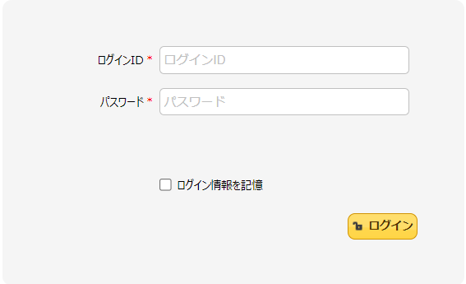

1. パスワードを入力してください。

※半角で入力してください。

図 3‑2



1. ログインボタンを押下してください。

図 3‑3

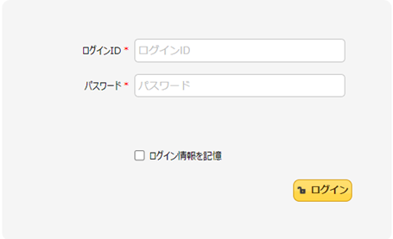

1. ログインが完了すると、TOP画面が表示されます。

図 3‑4

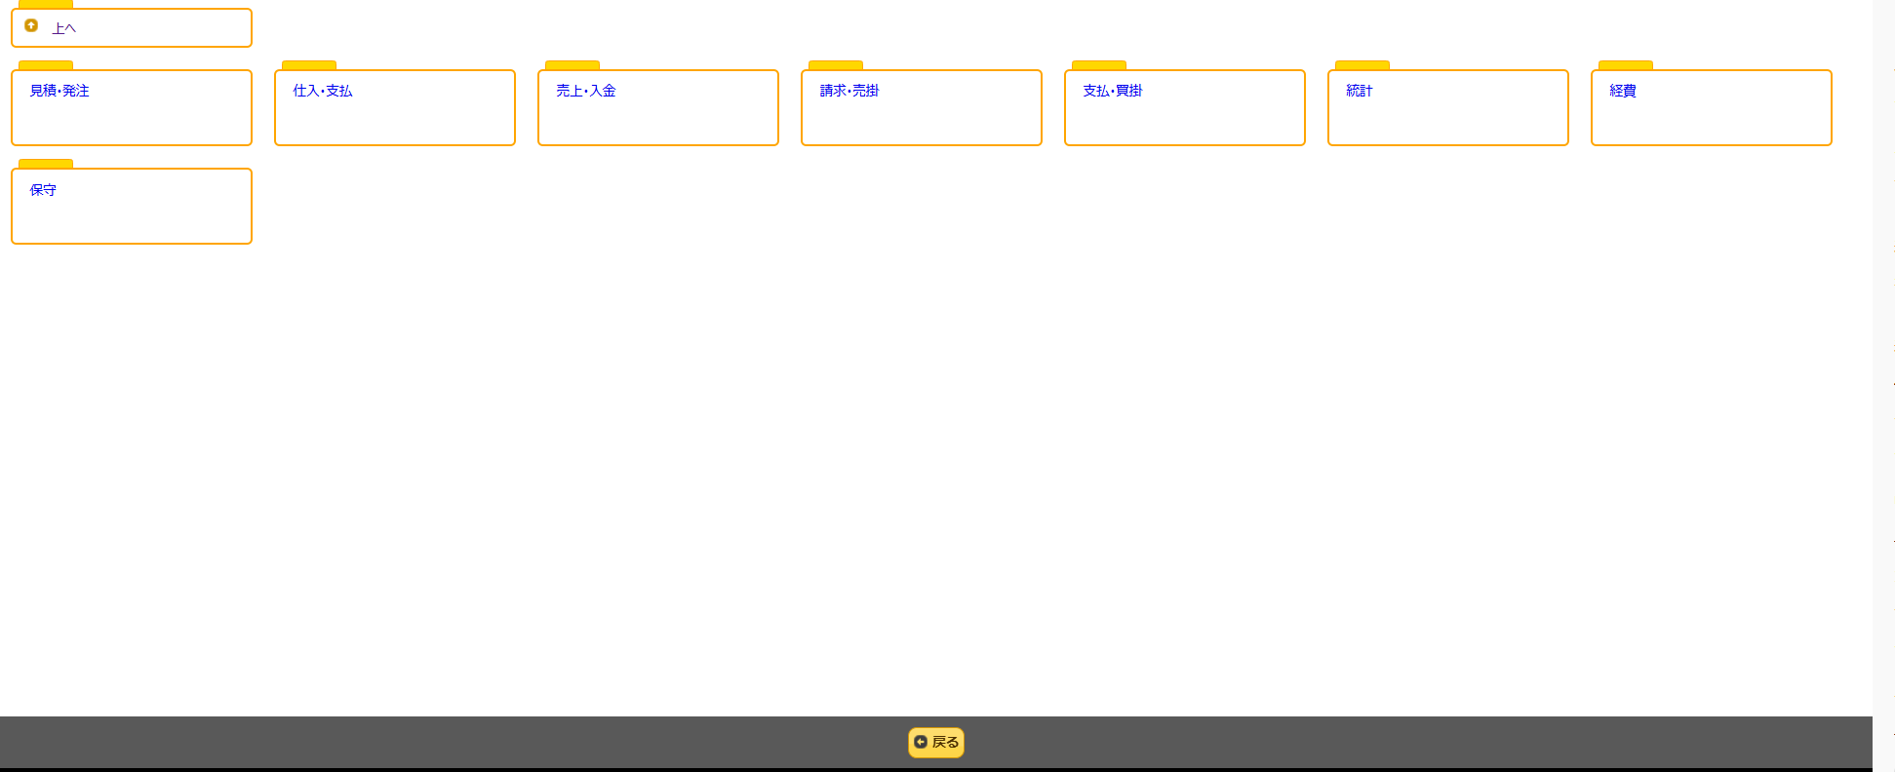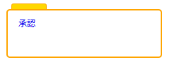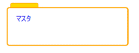

## ログアウト方法

1. ログアウトボタンを押下してください。

図 3‑5

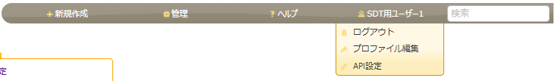

1. 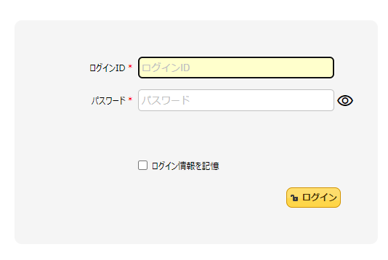ログイン画面に遷移したことを確認してください。

図 3‑6

## メニュー構成

Pleasanterにログイン後、以下の画面が表示されます

図 3‑7



|  |  |
| --- | --- |
| フォルダ名 | フォルダの説明 |
| 見積・発注 | 見積・発注に関するテーブルが格納されているフォルダ |
| 仕入・支払 | 仕入・支払に関するテーブルが格納されているフォルダ |
| 売上・入金 | 売上・入金に関するテーブルが格納されているフォルダ |
| 請求・売掛 | 請求・売掛に関するテーブルが格納されているフォルダ |
| 支払・買掛 | 支払・買掛に関するテーブルが格納されているフォルダ |
| 統計 | 統計に関するテーブルが格納されているフォルダ |
| 経費 | 経費に関するテーブルが格納されているフォルダ |
| 保守 | 保守に関するテーブルが格納されているフォルダ |
| マスタ | マスタが格納されているフォルダ |
| 承認 | 承認ワークフローに関するテーブルが格納されているフォルダ |

# 管理設定

## 組織の設定方法

※テナント管理者のユーザのみ実行可能

組織は1ユーザにつき、1つの組織のみ設定が可能です。

### 組織の作成方法

1. 「管理」 ＞ 「組織の管理」を選択してください。

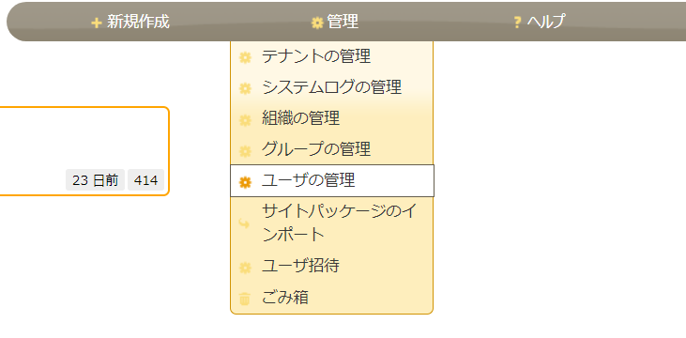

図 4‑1

1. 画面上部にある新規作成ボタンを押下してください。



**図 4‑2**

1. 組織情報を入力してください。

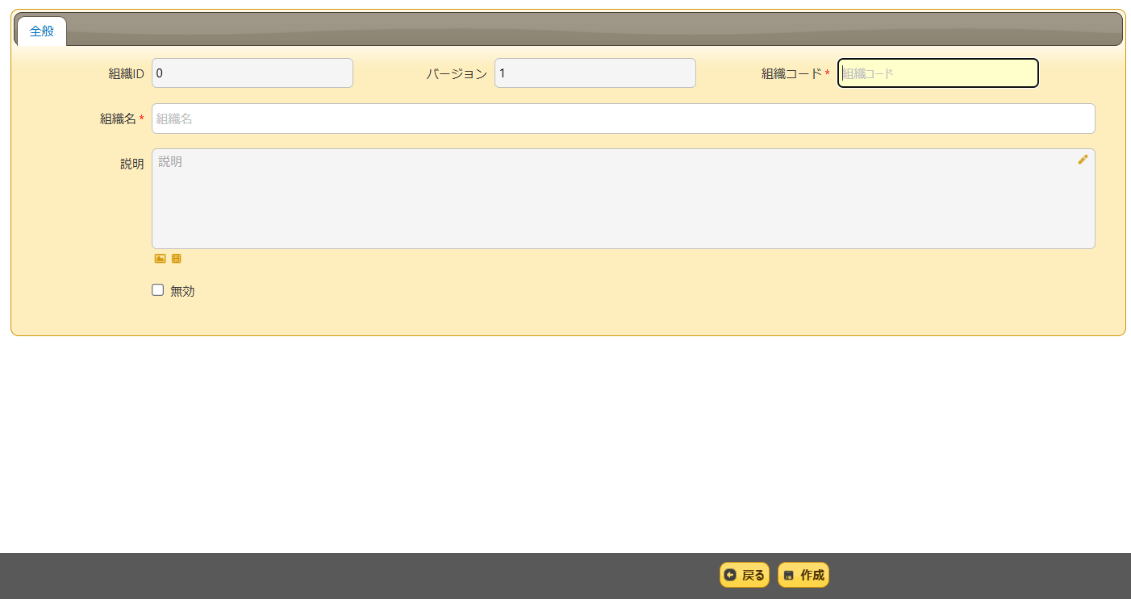

図 ‑3

1. 作成ボタンを押下してください。



図 ‑4

### 組織の無効化

ご利用されない組織は以下の手順で無効化を行ってください。

1. 無効化を行う組織を押下してください。

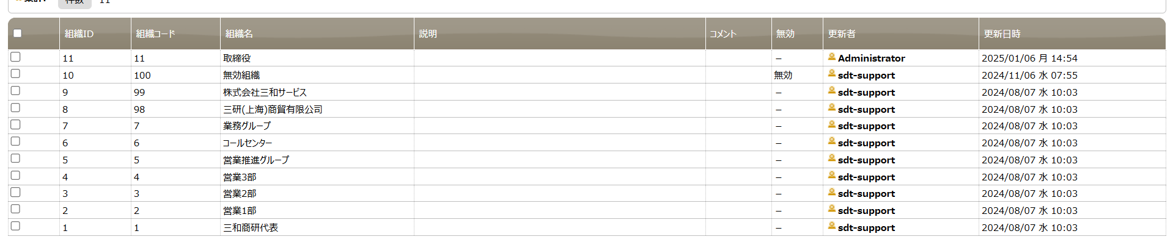

図 ‑5

1. 無効化にチェックを入れてください。

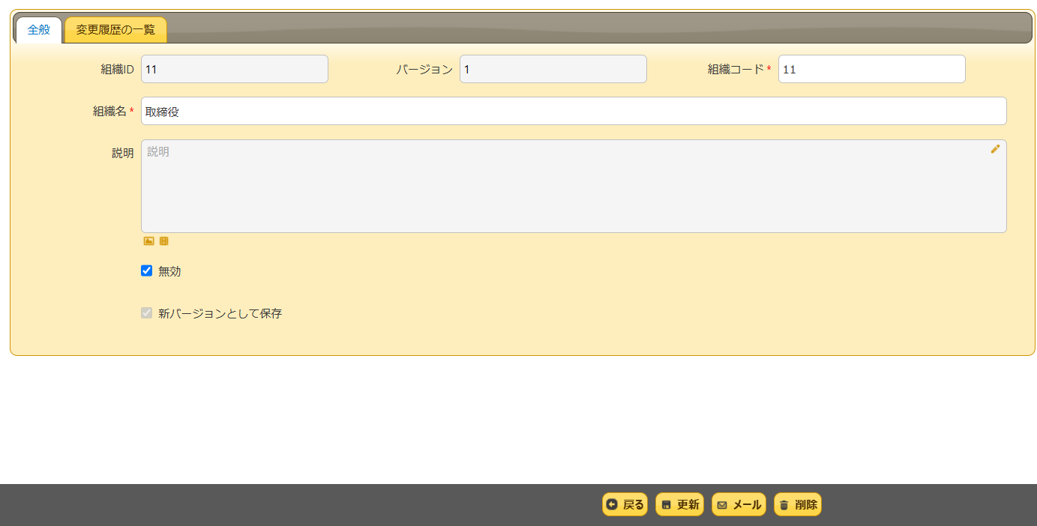

図 ‑6

1. 更新ボタンを押下してください。

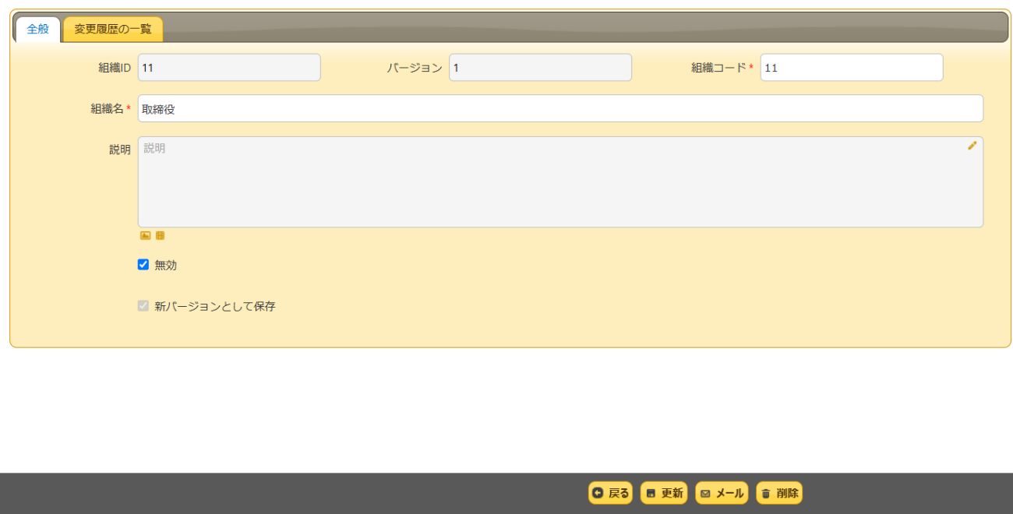

図 ‑7

### ユーザの所属組織設定

1. 「管理」 ＞ 「ユーザの管理」を選択してください。



図 4‑8

1. 組織を設定するユーザを選択してください。

図 4‑9

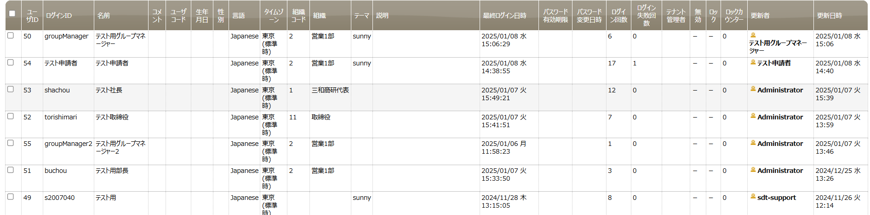

1. 組織を設定し、更新ボタンを押下してください。

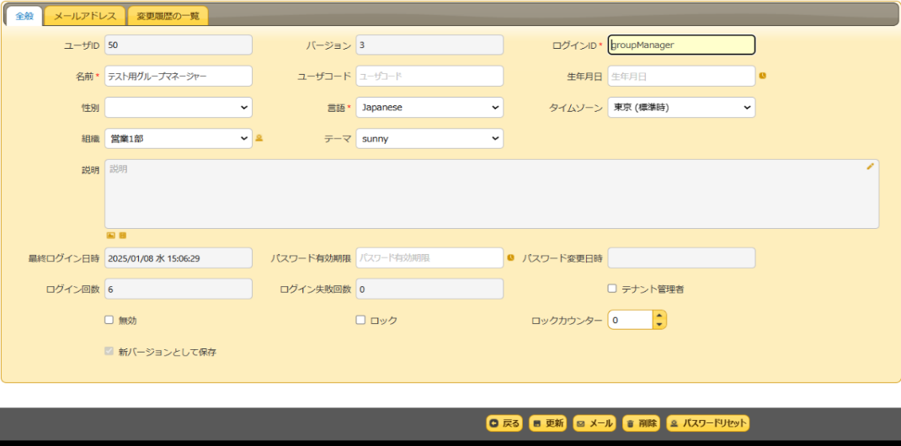

図 4‑10

### ユーザの所属組織削除

1. 「管理」 ＞「ユーザの管理」を選択してください。



図 4‑11

1. 組織を削除するユーザを選択してください。



図 4‑12

1. 「組織」の選択肢でブランクを選択し、更新ボタンを押下してください。

**図 4‑13**

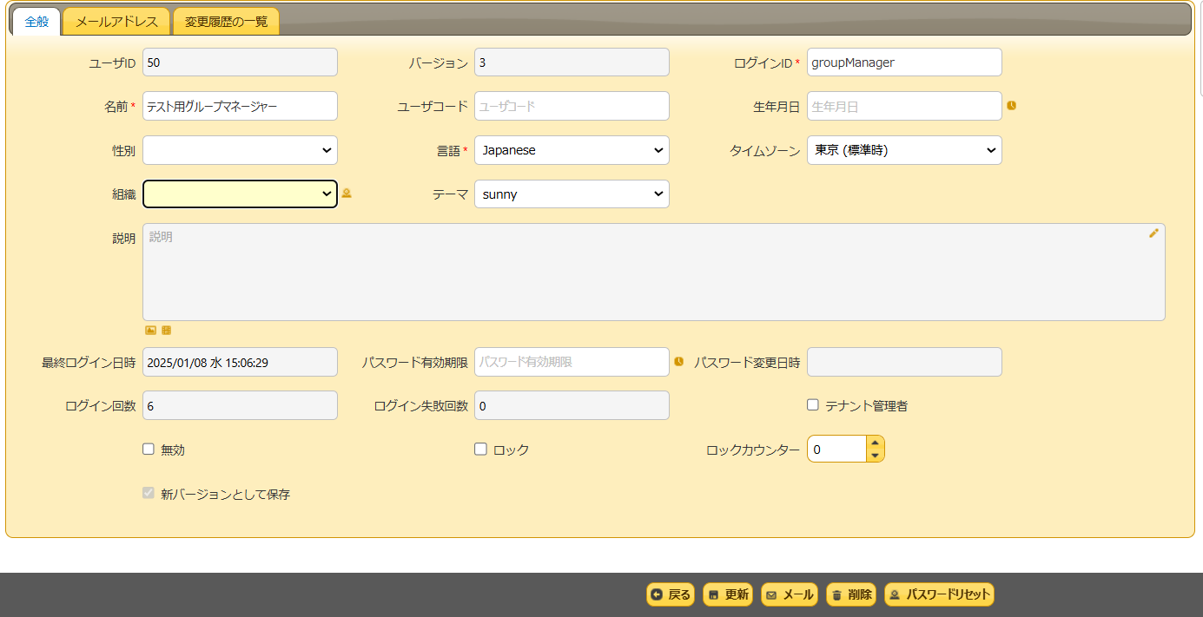

## ユーザの設定方法

※テナント管理者のユーザのみ実行可能

### ユーザの同期方法

※先にActive Directoryにてユーザを作成してください。ユーザの作成が終わりましたら下記手順の実施をしてください。

1. 下記URLにアクセスしてください。

「http://192.168.0.7/users/syncbyldap」

真っ白な画面となりますが、画面上部のタブをご確認いただき、ロードが終わりましたら連携完了となります。

※ロードが終わっていることを確認したらこちらのタブは閉じてしまって問題ございません

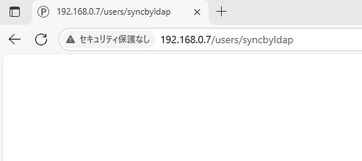

図 4‑14

※新規ユーザの取込を行う機能のため、既にPleasanter上に存在しているユーザの連携は行われません

1. 「4.4.1新規ユーザの権限設定方法」に従って新規ユーザの権限設定をしてください。

### ユーザの変更方法

1. 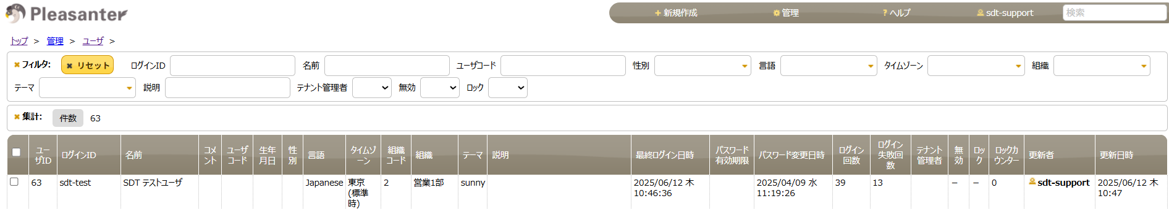「管理」 ＞ 「ユーザの管理」を押下してください。変更したいユーザのレコードを押下してください。

図 4‑15

1. 変更したい項目を修正いただきましたら「更新」ボタンを押下してください。

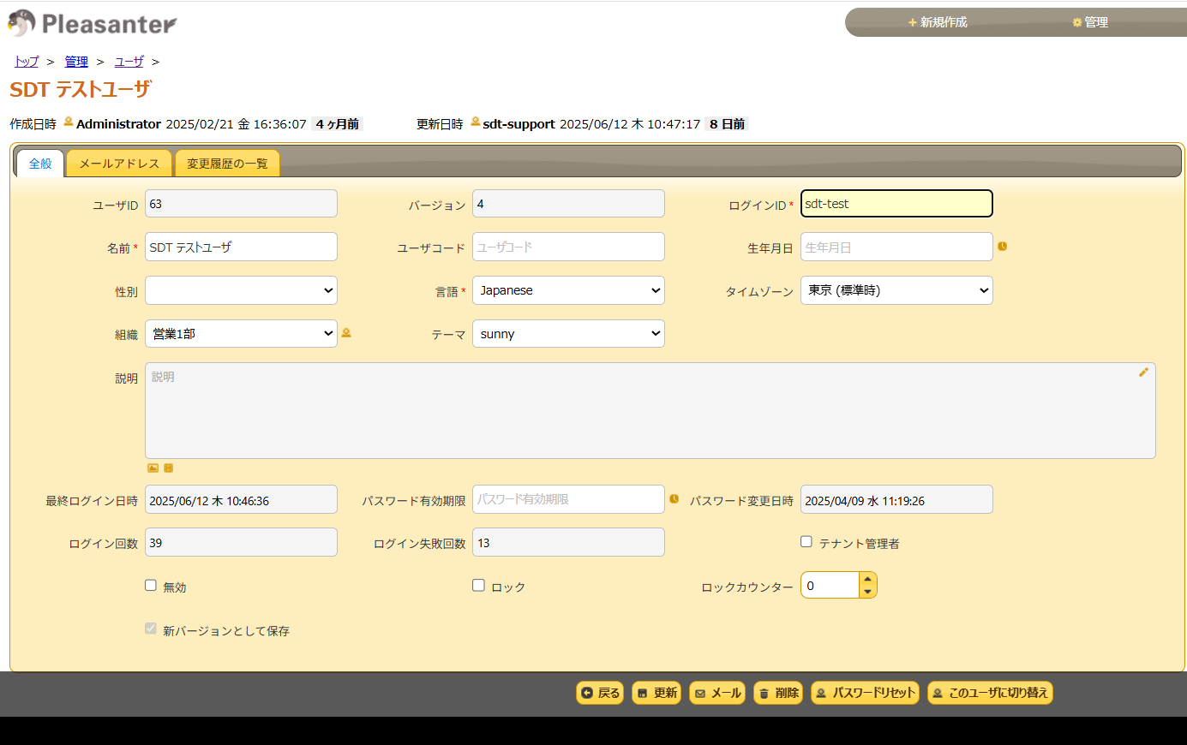

図 4‑16

### ユーザの無効化方法

1. 「管理」 ＞ 「ユーザの管理」を押下してください。無効化したいユーザのレコードを押下してください。

図 4‑17

1. 「無効」にチェックを入れて、「更新」ボタンを押下してください。

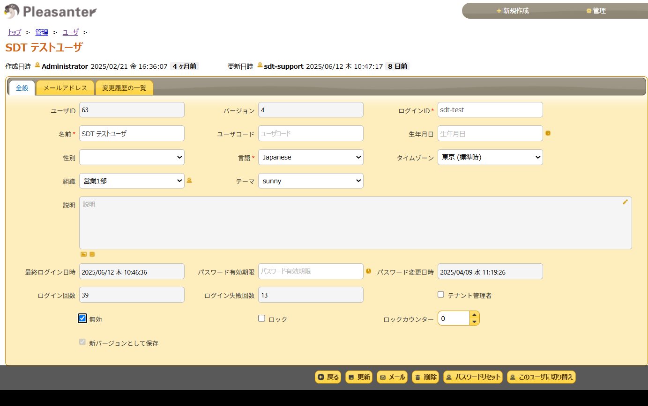

図 4‑18

1. 「4.4.3ユーザの権限設定削除」に従って権限の削除をしてください。

## グループの設定方法

※グループの管理者のみ実行可能

グループは1ユーザにつき、複数のグループに設定できます。

本システムでは、グループに役職を設定する前提となっております。

### グループの作成方法

1. 「管理」 ＞ 「グループの管理」を押下してください。

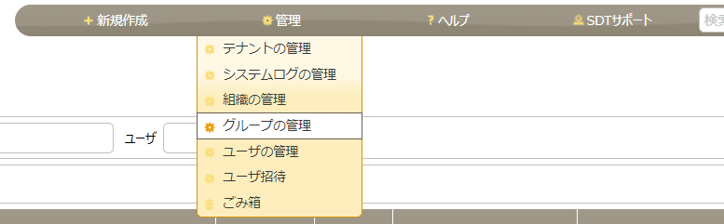

図 4‑19

1. 画面上部にある新規作成ボタンを押下してください。



図 4‑20

1. 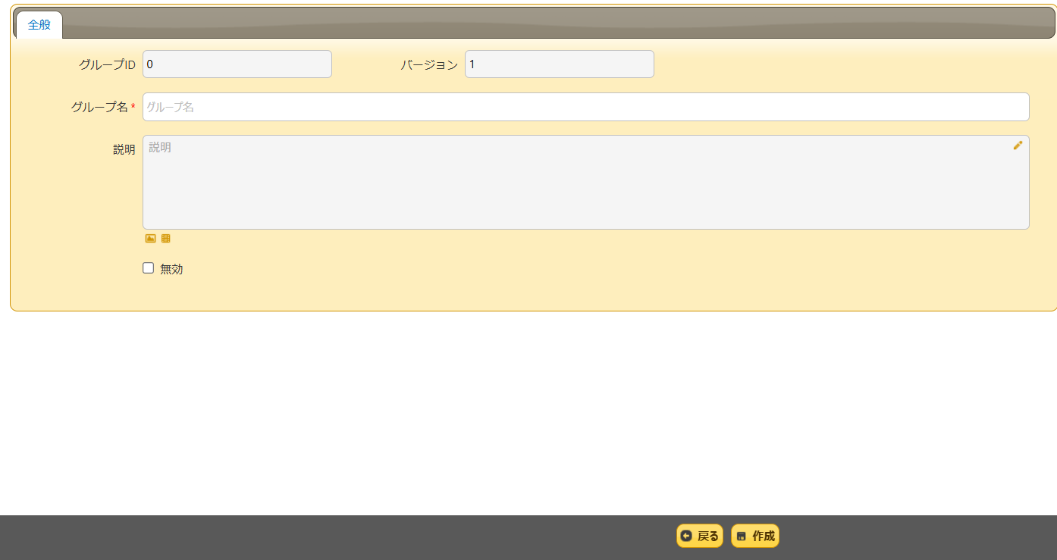グループ情報を入力してください。

図 4‑21

1. 作成ボタンを押下してください。

図 4‑22

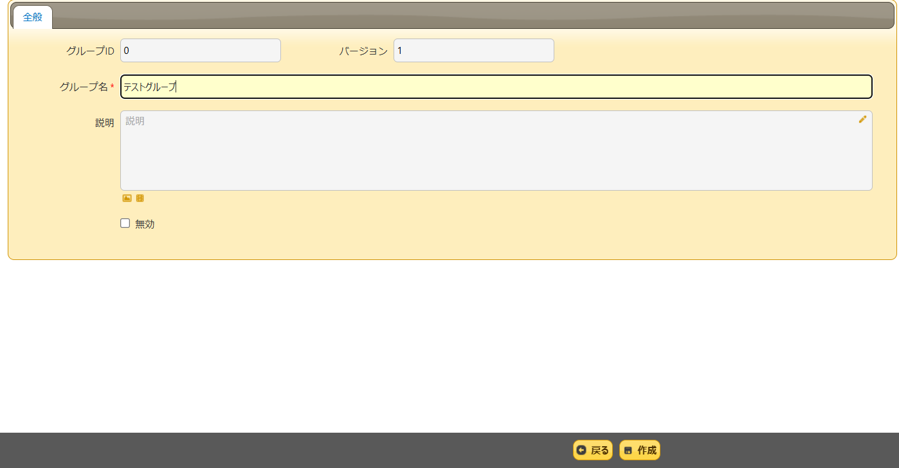

### グループの無効化

ご利用されないグループは以下の手順で無効化を行ってください。

1. 無効化を行うグループを押下してください。

図 4‑23

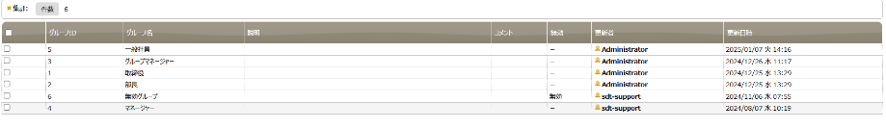

1. 無効にチェックを入れてください。

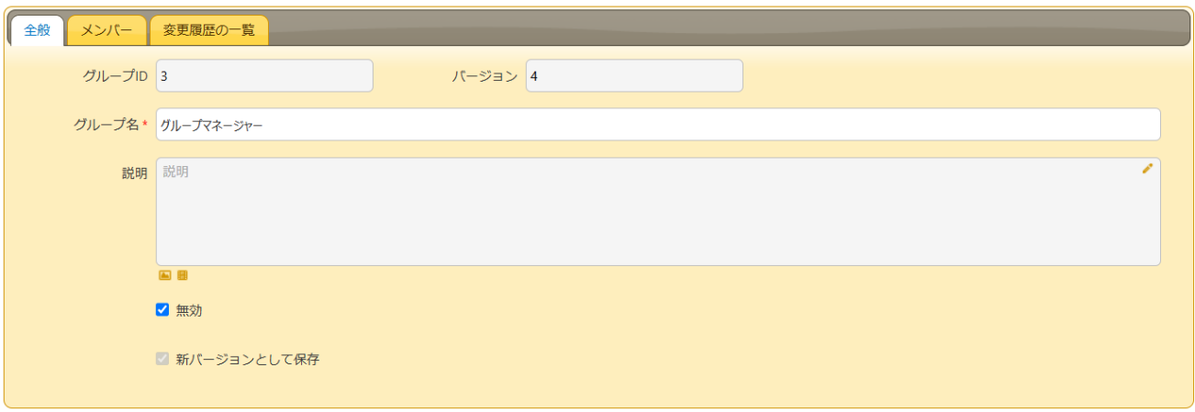

図 ‑24

1. 更新ボタンを押下してください。

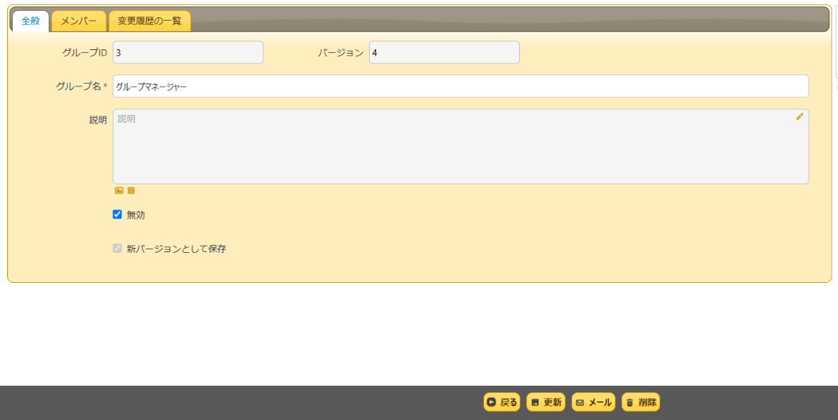

**図 4‑25**

### グループメンバーの追加

1. 「管理」 ＞ 「グループの管理」を押下してください。

図 4‑26

1. 一覧画面が表示されるので、ユーザを追加したいグループを選択してください。



図 4‑27

1. 編集画面が表示されるので、「メンバー」を選択してください。

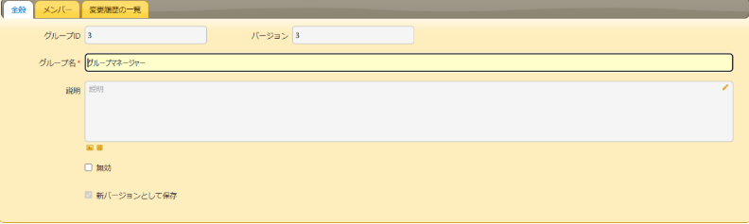

図 4‑28

1. 選択可能なメンバーの検索欄に追加するメンバーの名前を入力し、Enterキーを押下すると、検索欄下部にメンバーが表示されます。

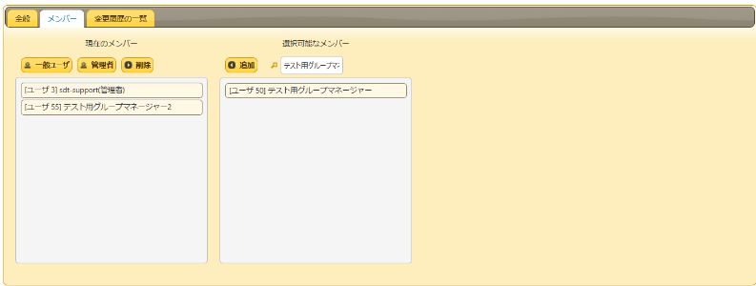

図 4‑29

1. メンバーを選択し、追加ボタンを押下してください。

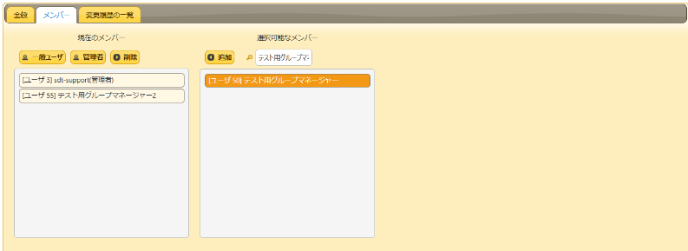

図 4‑30

1. 現在のメンバーに追加メンバーがいることを確認し、画面下部にある更新ボタンを押下してください。

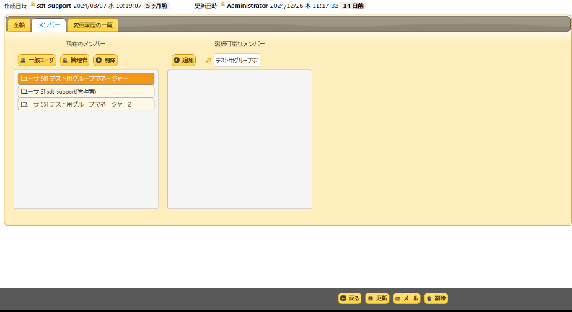

図 4‑31

### グループメンバーの削除

1. 「管理」 ＞ 「グループの管理」を押下してください。

図 4‑32

1. 一覧画面が表示されるので、メンバーを削除したいグループを選択してください。



図 4‑33

1. 編集画面が表示されるので、「メンバー」を選択してください。



図 4‑34

1. 現在のメンバーから、削除したいユーザを選択し、削除ボタンを押下してください。

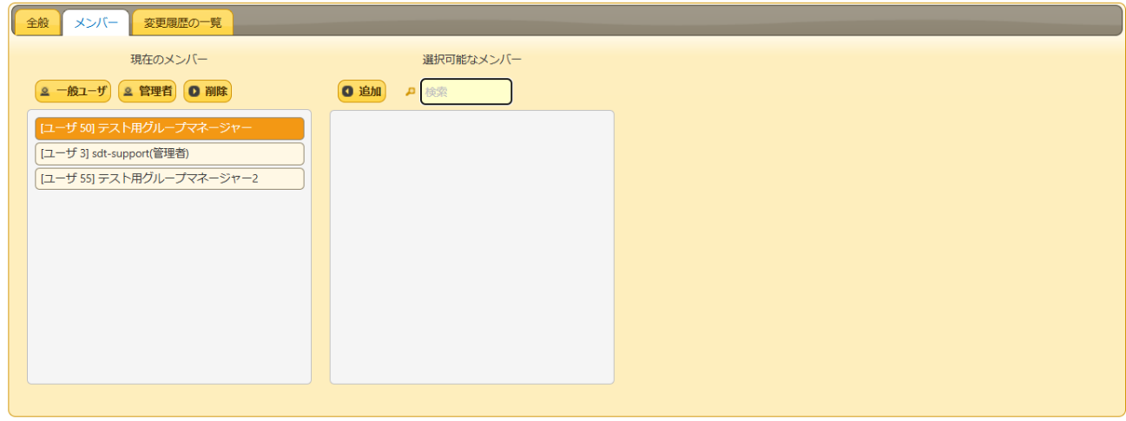

図 4‑35

1. 現在のメンバーから削除されたことを確認し、更新ボタンを押下してください。

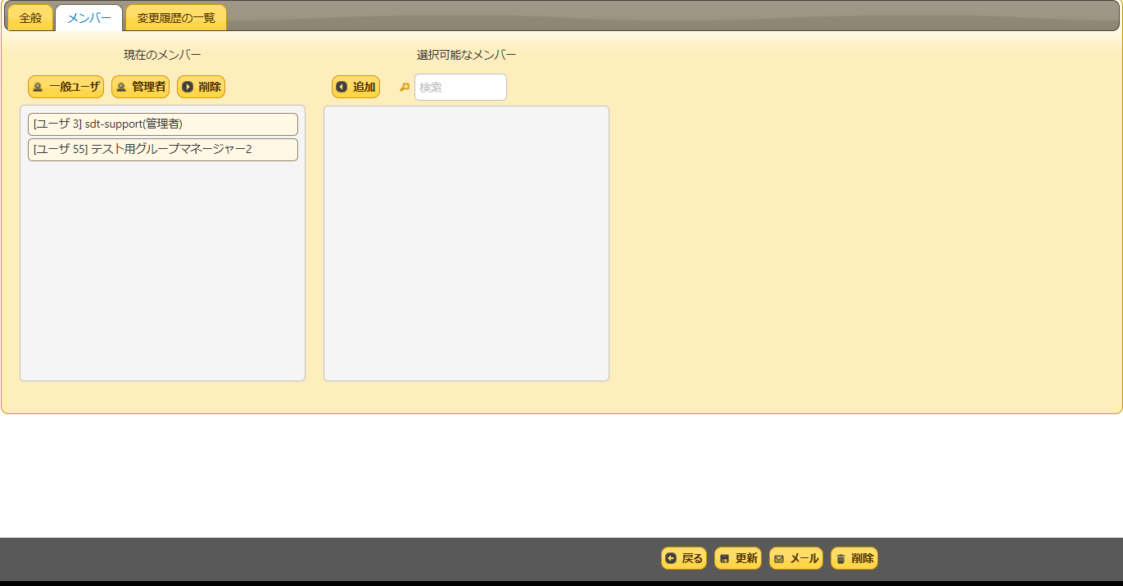

図 4‑36

## 画面権限の設定方法

※画面権限の設定は本機能で権限設定画面の実行権限を有するユーザのみ実行可能

作成されたユーザ毎に各画面の設定が可能です。

設定できる権限は以下の通りです。

|  |  |
| --- | --- |
| 権限の種類 | 説明 |
| 権限なし | 対象画面へアクセスできない |
| 一般権限 | 対象画面の閲覧、PDF印刷等、一般ユーザが行える操作が可能 |
| 管理権限 | 一般権限に加え、帳票のExcel出力、締め処理の戻し処理実行、マスタデータ追加・更新・削除、特定画面におけるデータ削除、仕入入力のデータ操作等の操作が可能 |

### 新規ユーザの権限設定方法

1. 「保守」フォルダ ＞ 「権限設定」を押下してください。

図 4‑37

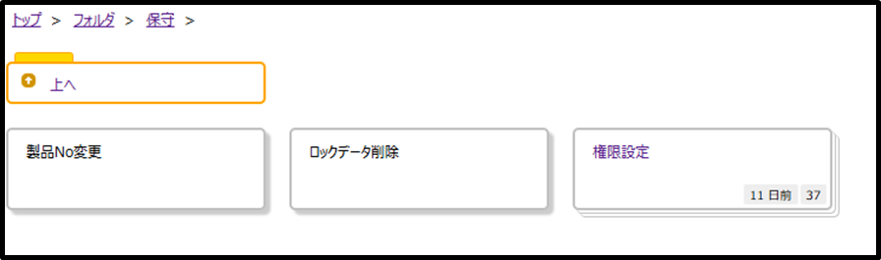

1. 画面上部にある****新規作成ボタンを押下してください。

図 4‑38



1. Name欄をクリックし、検索画面を表示してください。

図 4‑39

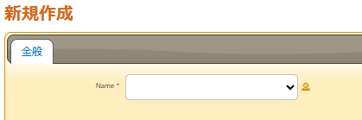

1. 検索画面にて対象のユーザを選択し、選択ボタンを押下してください。

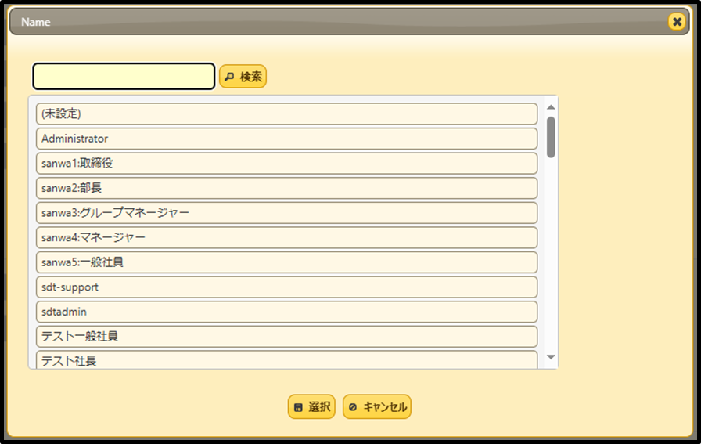

図 4‑40

1. 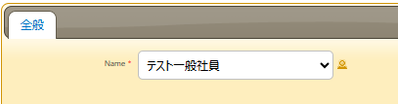選択したユーザが反映されたことを確認してください。

図 4‑41

1. 各画面の権限を設定してください。

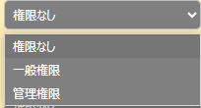画面毎にプルダウンで権限が選択できるので、適切な権限を選択してください。

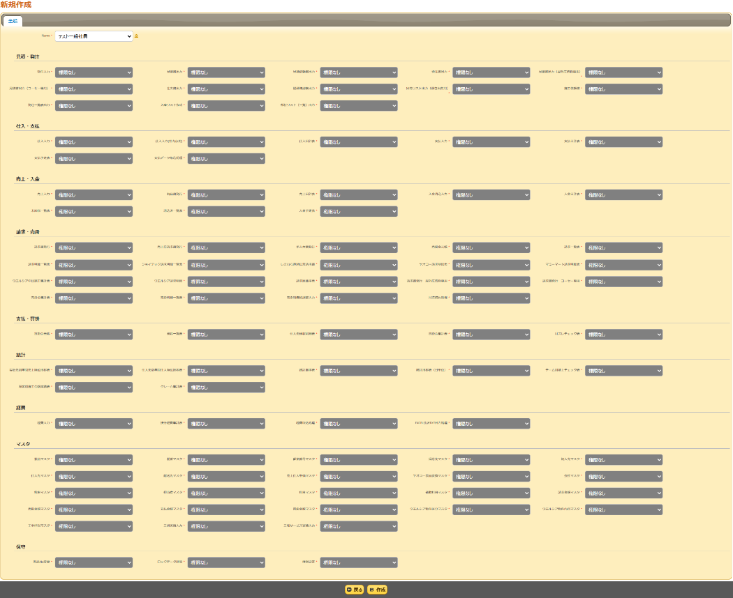

図 4‑42

図 4‑43

1. すべての画面の権限を設定した後、画面下部の作成ボタンを押下することで反映されます。

図 4‑44



### ユーザの権限設定変更

1. 「保守」フォルダ ＞ 「権限設定」を押下してください。

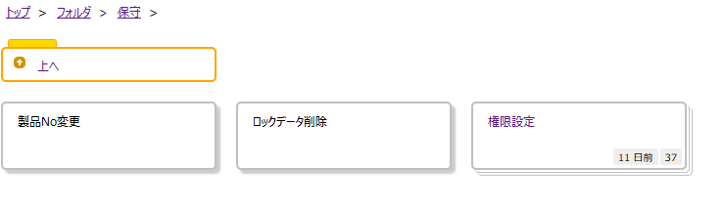

図 4‑45

1. 一覧より変更したいユーザのユーザ名を押下してください。

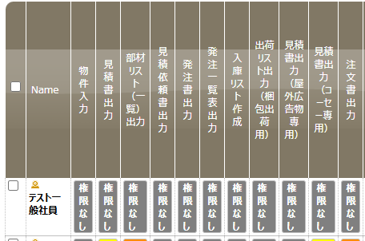

図 4‑46

1. 編集画面が開き、各画面の権限が表示されるので適切な権限に変更してください。

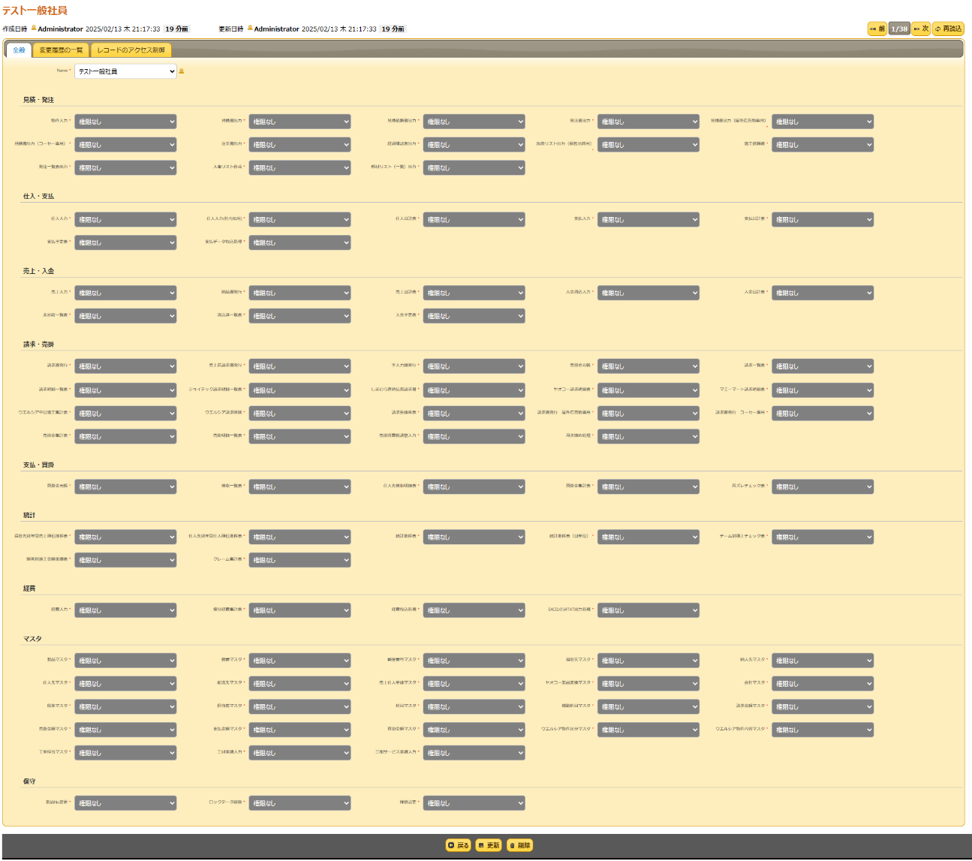

図 4‑47

1. 変更した後、画面下部の更新ボタンを押下することで反映されます。

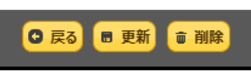

図 4‑48

### ユーザの権限設定削除

1. 「保守」フォルダ ＞ 「権限設定」を押下してください。



図 4‑49

1. 一覧より変更したいユーザのユーザ名を押下してください。

図 4‑50

1. 編集画面が開くので、画面下部の削除ボタンを押下してください。



図 4‑51

## システムログの利用方法

※特権ユーザのみ利用することができます

1. Pleasanterのシステムログを参照することができる画面です。

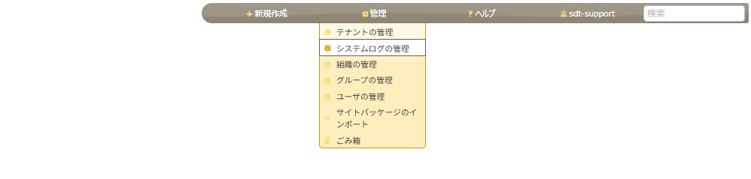

図 4‑52

1. Pleasanter標準の機能となりますので詳しくは下記URLから公式マニュアルのご参照をお願いいたします。

「<https://pleasanter.org/ja/manual/syslog>」

## テナントの管理の利用方法

※特権ユーザのみ利用することができます

1. Pleasanterのシステムログを参照することができる画面です。



図 4‑53

1. Pleasanter標準の機能となりますので詳しくは下記URLから公式マニュアルのご参照をお願いいたします。

「<https://pleasanter.org/ja/manual/tenant>」

# 画面の操作方法

## Pleasanter標準のヘッダー部

### ヘッダー部



図 5‑1

＜各ボタンの機能＞

|  |  |  |
| --- | --- | --- |
| No | ボタン名 | 機能 |
| 1 | 新規作成 | サイトの管理権限またはテーブルに対する作成権限を持つ場合に表示されます。クリックすることでサイトの新規作成画面またはレコードの新規作成画面に移動します。 |
| 2 | 表示 | 一覧やカレンダー等の表示形式のサブメニューが表示されます。 |
| 3 | 管理 | サイトの管理権限またはテナント管理権限を持つ場合に表示されます。  サイトおよびテーブルの管理やユーザ、グループ、組織、テナントの管理へのサブメニューが表示されます。 |
| 4 | ヘルプ | ご利用のプリザンターのバージョン表示画面へのサブメニューが表示されます。 |
| 5 | アカウント | ログアウトやプロファイル編集へのサブメニューが表示されます |

### レコードの検索

テーブル一覧画面では、各項目で検索をかけ、レコードの絞り込みができます。



図 5‑2

＜複数選択で検索する項目の場合＞

1. 項目を押下してください。

図 5‑3

1. 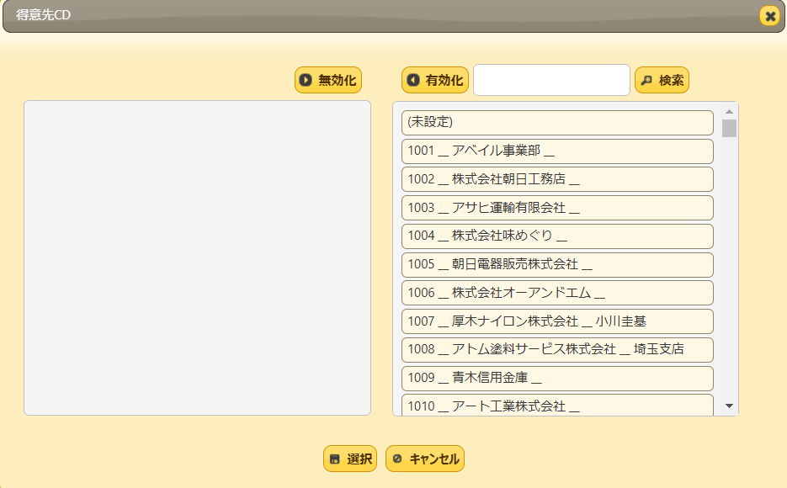検索ダイアログが開きます。

図 5‑4

1. キーワードを入力し、検索ボタンを押下してください。(Enterキーでも検索可能です。)

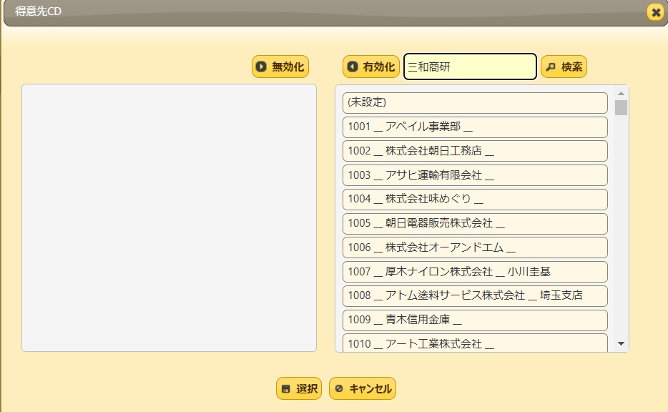

図 5‑5

1. 検索結果が表示されます。設定する項目を押下し、有効化ボタンを押下してください。

複数選択可能です。

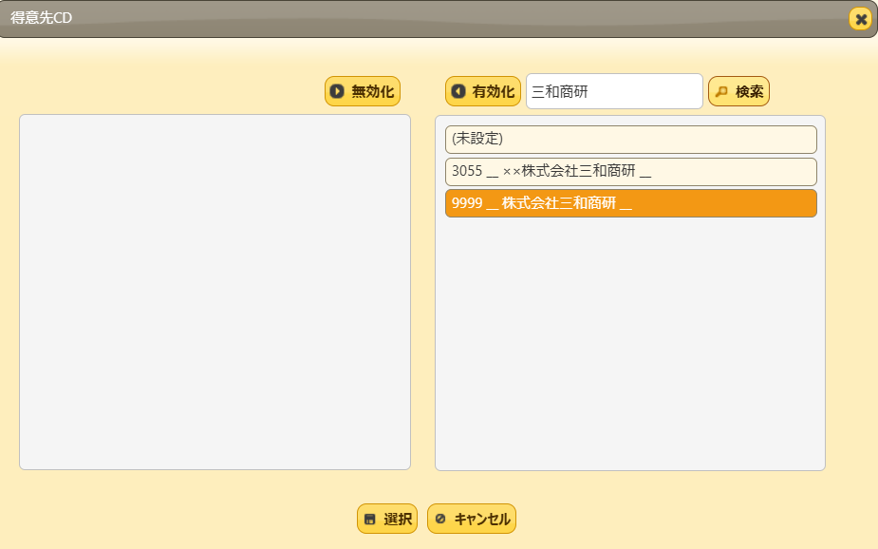

**図 5‑6**

1. 選択ボタンを押下してください。

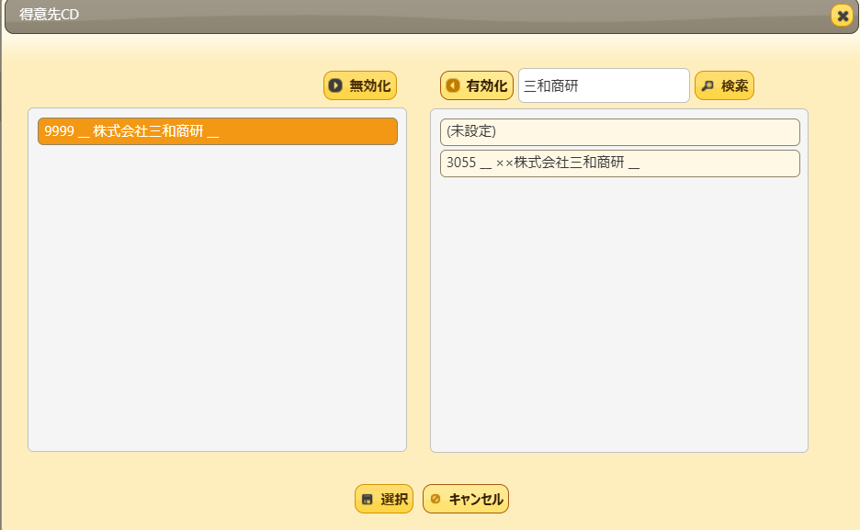

図 5‑7

1. 該当のレコードのみ表示されます。

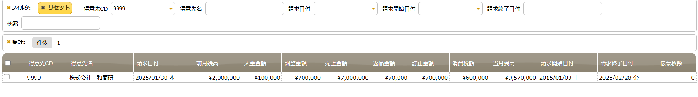

図 5‑8

＜日付項目で検索する場合＞

1. 日付項目を押下してください。



図 5‑9

1. 日付の範囲指定のダイアログが開きます。

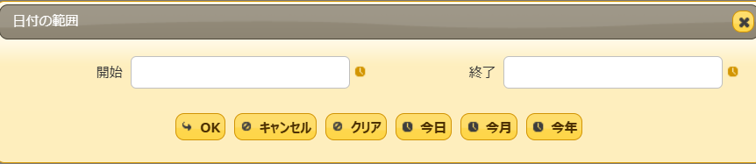**図 5‑10**

1. クリックするとカレンダーが表示されます。日付の範囲を設定してください。

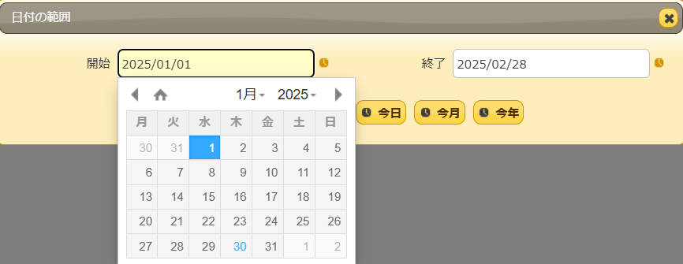

**図 5‑11**

1. OKボタンを押下してください。

＜各ボタンの説明＞

・OK：ダイアログが閉じ、入力内容で検索されます。

・キャンセル：入力内容がキャンセルされ、ダイアログが閉じます。

・クリア：入力エリアが空欄になります。

・今日：当日の日付で検索されます。

・今月：今月の日付で検索されます。

・今年：今年の日付で検索されます。

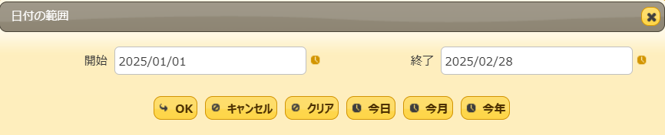

**図 5‑12**

1. 該当のレコードのみ表示されます。



図 5‑13

＜複数の項目で検索する場合＞

複数の項目で検索をかけることも可能です。

1. 区分項目と日付項目で検索条件を設定します。



**図 5‑14**

1. 該当のレコードのみ表示されます。

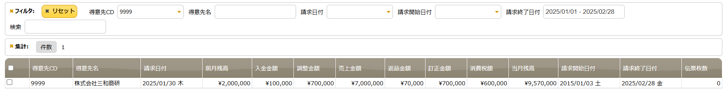

**図 5‑15**

＜フリーワードで検索する場合＞

1. 検索エリアに検索ワードを入力し、Enterキーを押下してください。



図 ‑16

1. 該当のレコードのみ表示されます。

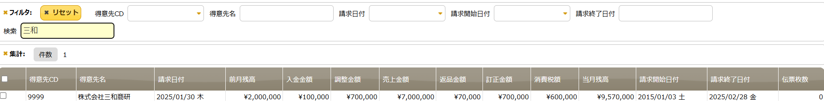

図 ‑17

＜リセットボタン＞

1. 各項目で検索条件を選択した状態で、リセットボタンを押下してください。



図 ‑18

1. 検索条件がすべてリセットされ、レコードが全件表示された状態に戻ります。

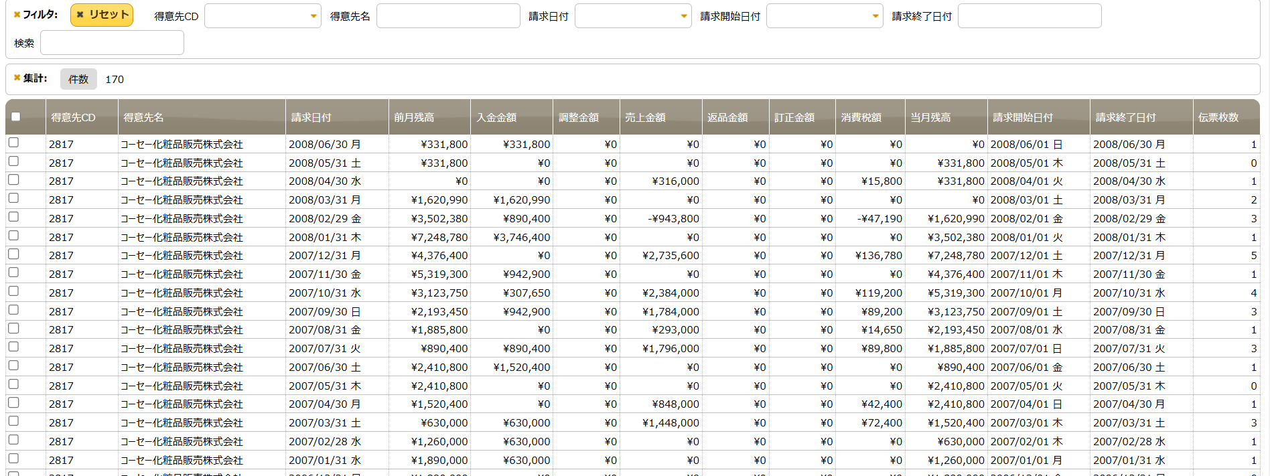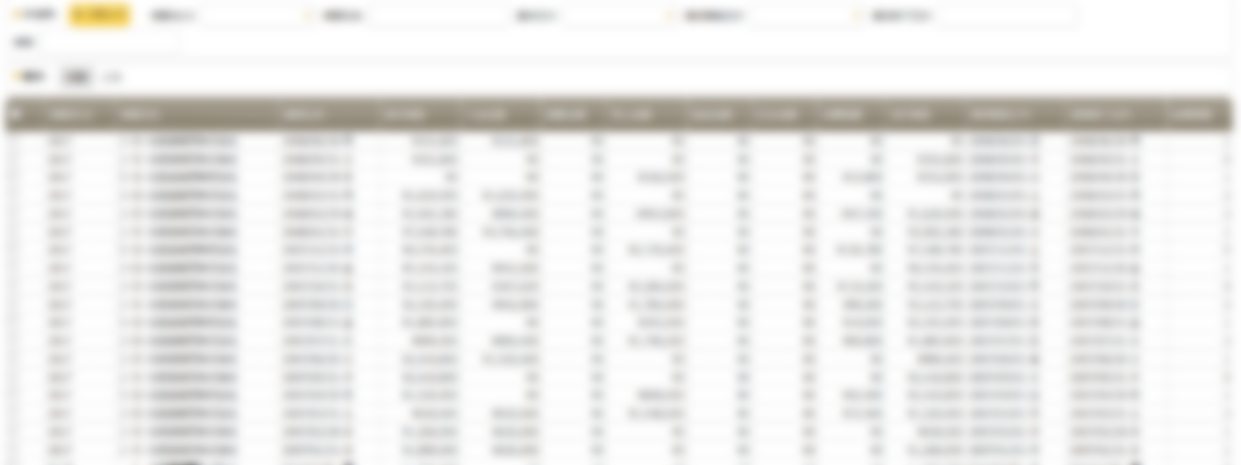

図 ‑19

## Pleasanter標準のボタン、アイコン、入力項目等について

### 入力項目の自動検索について

一部の画面では対象項目の最大桁数を入力することで、検索が行われ、対象の項目に結果を反映します。最大桁数より小さい番号の場合は、左側を0で埋めてください。

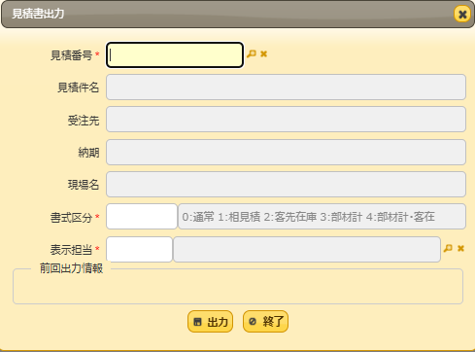(例：見積番号は6桁の為、「000123」と入力すると「123」の見積番号が検索されます。)

図 5‑20

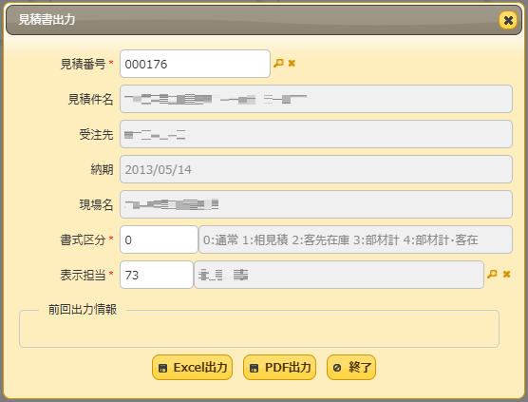

図 5‑21

### 検索アイコン

1. 検索アイコンを押下してください。



図 5‑22

1. 詳細検索ができる別ダイアログが開きます。

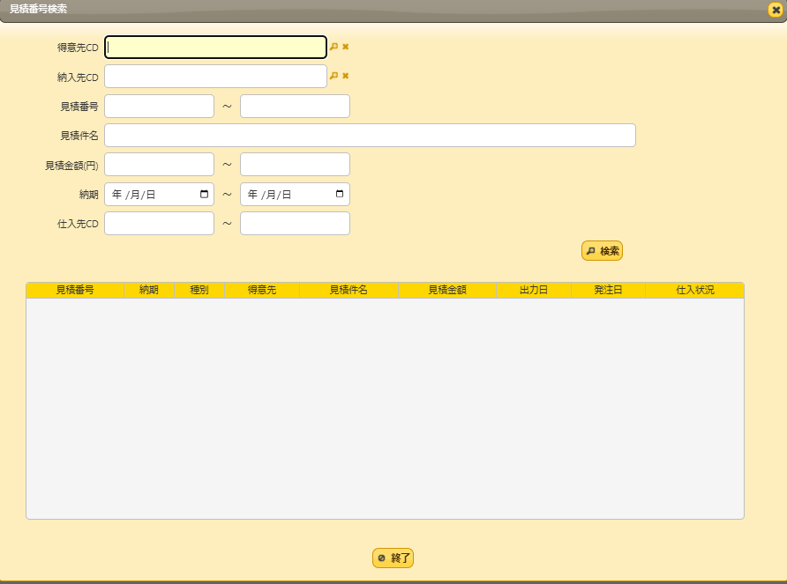

図 5‑23

### ×アイコン

1. 入力エリアに値が入力されている状態で×アイコンを押下してください。

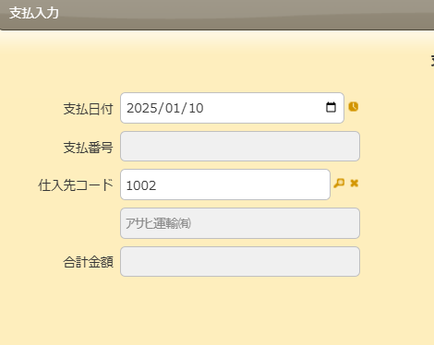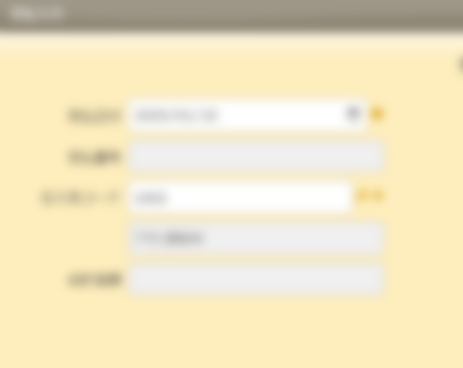

図 5‑24

1. 入力エリアが空欄になります。

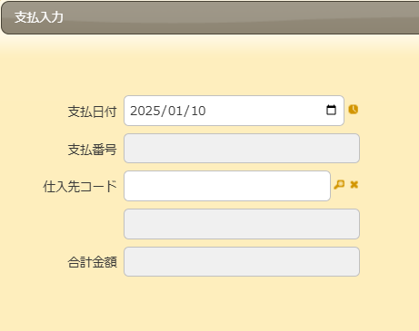

図 5‑25

### 時計アイコン

1. 時計アイコンを押下してください。

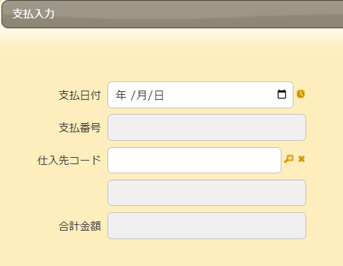

図 ‑26

1. 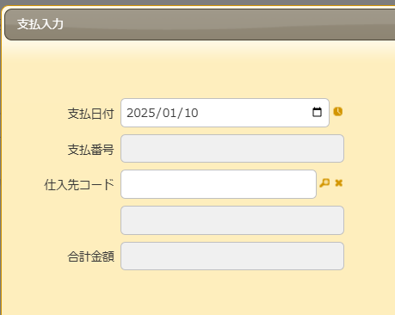当日の日付が入力されます。

**図 5‑27**

### カレンダーアイコン

1. カレンダーアイコンを押下してください。



図 5‑28

1. 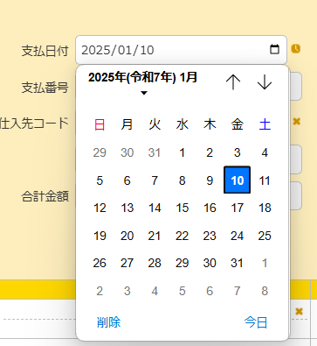カレンダーが表示されます。

図 5‑29

### 必須項目

1. 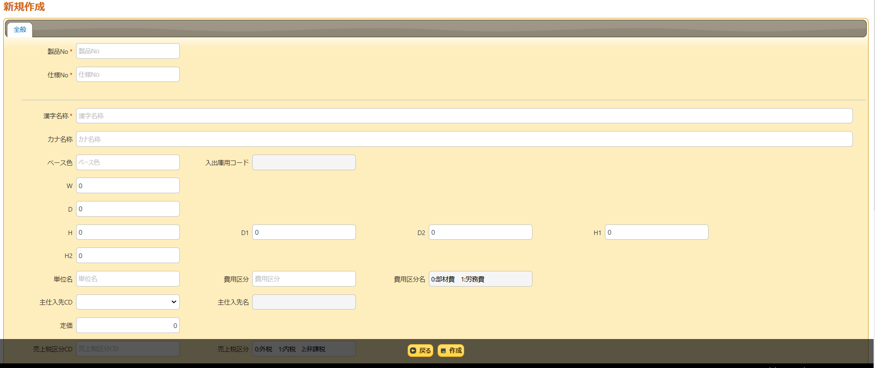「*」がついている項目は入力必須項目です。

図 5‑30

### エラー表示

1. 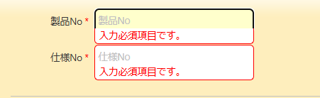必須項目を未入力で作成ボタンを押下すると、下記エラー文が表示されます。

図 ‑31

1. 入力可能文字以外を入力すると、下記のようなエラーが表示されます。

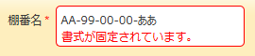エラーメッセージに従って値を入力してください。

図 5‑32

### 選択肢項目

1. 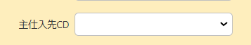選択肢項目を押下してください。

**図 5‑33**

1. 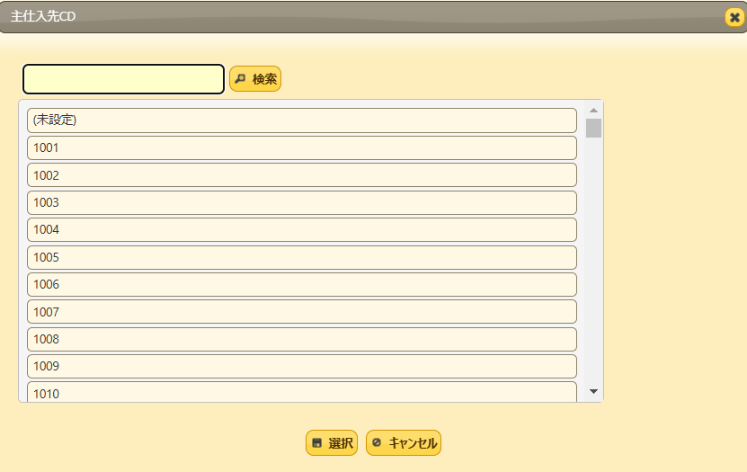検索ダイアログが開きます。

**図 5‑34**

1. 入力欄に検索ワードを入力し、検索ボタンを押下すると検索結果が表示されます。

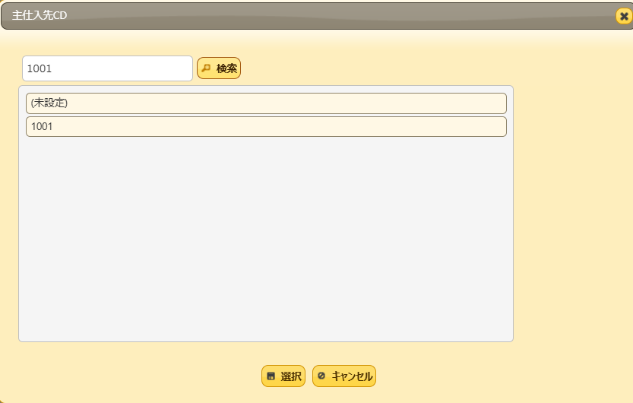

**図 5‑35**

1. 設定する項目を押下し、選択ボタンを押下してください。

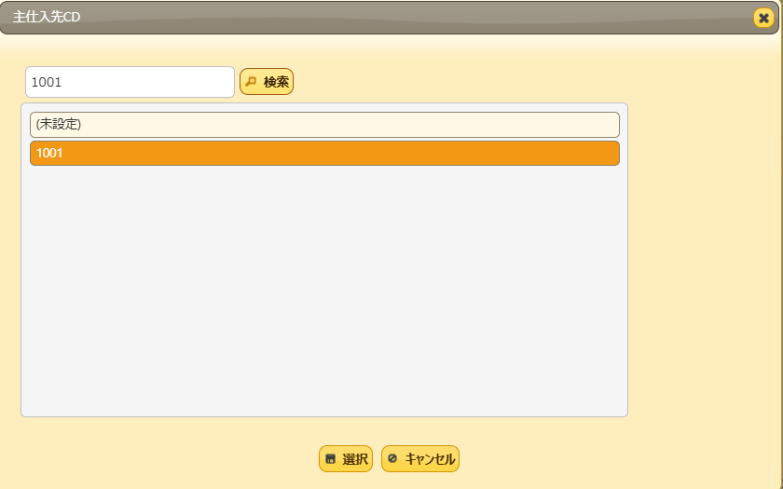

**図 5‑36**

1. 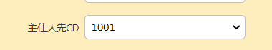選択した内容が表示されます。

**図 5‑37**

# マスタ・物件入力の操作方法

※三和サービス実績入力は、独自にカスタマイズした画面のため、「マスタ・物件入力の操作方法」の内容と異なります。

物件入力については、見積・発注フォルダ内に配置されております。

## レコードの新規作成

1. 対象マスタの一覧画面にて、新規作成ボタンを押下してください。

**図 6‑1**

1. 新規作成画面が開きます。



**図 6‑2**

1. 情報を入力し、作成ボタンを押下してください。

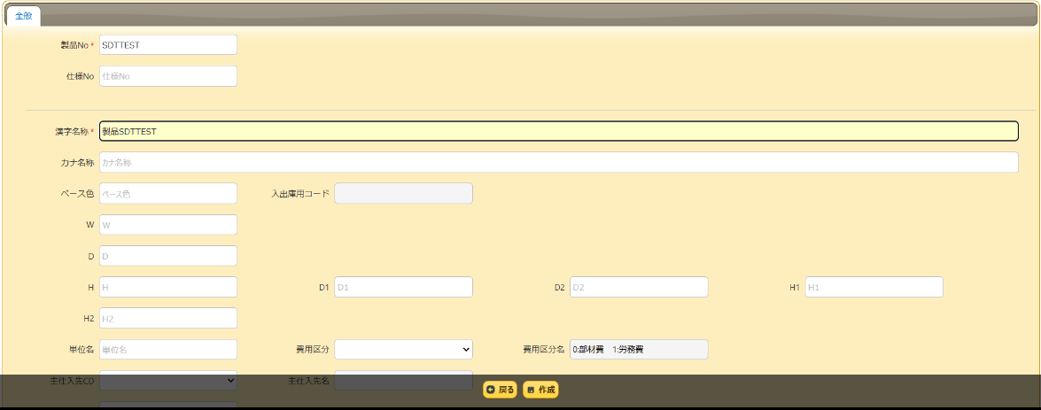

**図 6‑3**

## レコードの編集

1. 一覧画面が開きます。編集するレコードを押下してください。

※検索については「5.1.2レコードの検索」を参照ください。

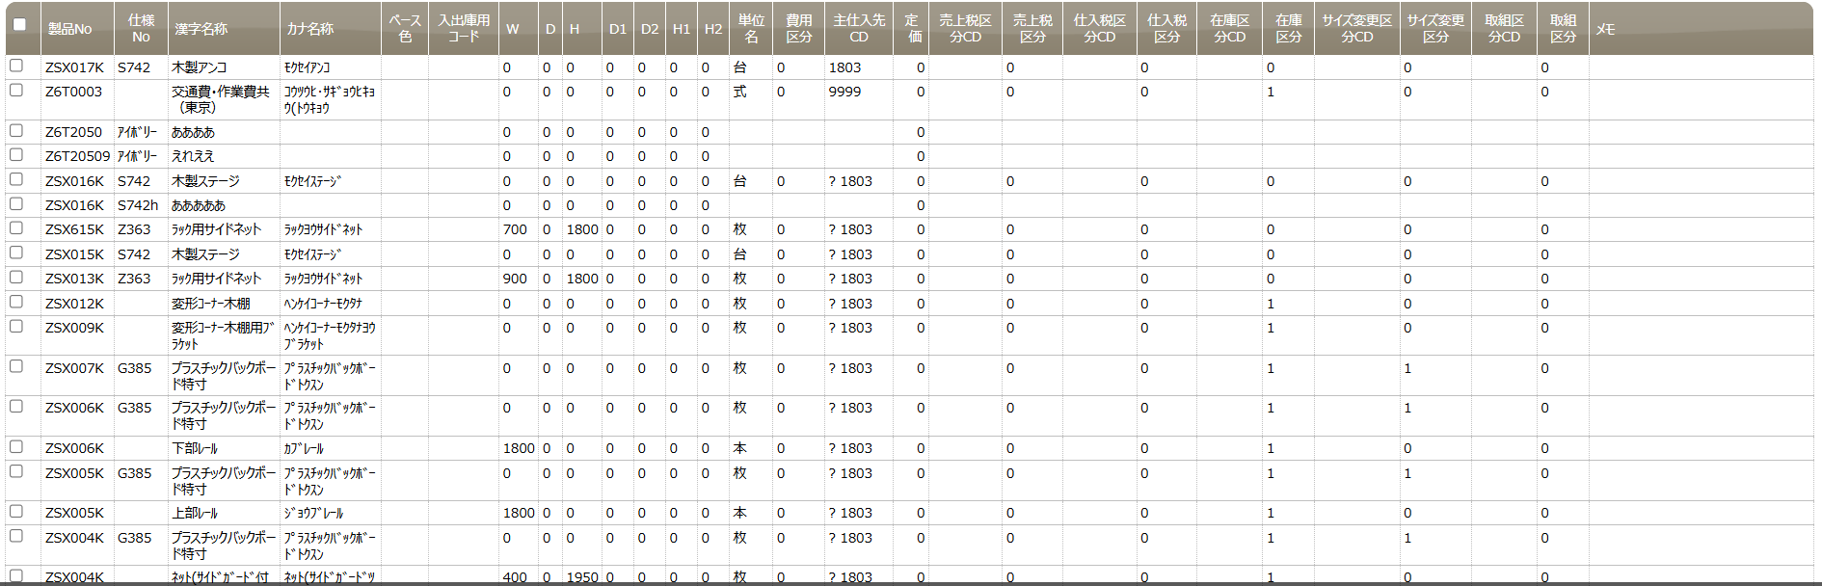

**図 6‑4**

1. レコードを編集し、画面下部の更新ボタンを押下してください。



## レコードの削除

図 6‑5

1. 一覧画面が開きます。削除するレコードを押下してください。

※検索については「5.1.2レコードの検索」を参照ください。



**図 6‑6**

1. 画面下部の削除ボタンを押下してください。



図 6‑7

## レコードの一括削除

※まとめて削除する機能です。普段はレコードの削除6.3レコードの削除の手順で削除してください。

1. 一覧画面が開きます。削除を行うレコードにチェックを入れてください。

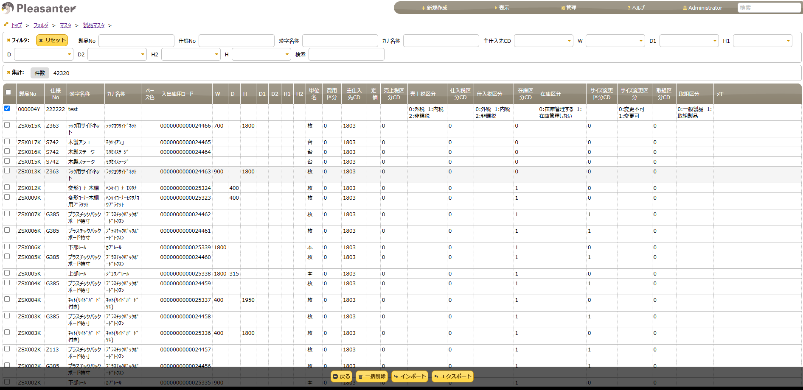

**図 6‑8**

1. 一括削除ボタンを押下してください。



**図 6‑9**

1. 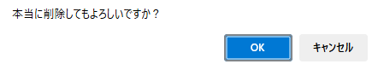確認のメッセージが表示されるので、OKを押下すると削除されます。

図 6‑10

## エクスポート方法

1. 一覧画面が開きます。エクスポートを行うレコードにチェックを入れてください。



**図 6‑11**

1. エクスポートボタンを押下してください。



**図 6‑12**

1. 文字コードは変更せず、エクスポートボタンを押下してください。

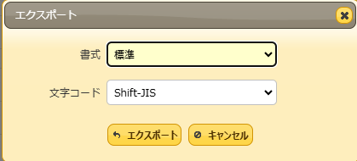

**図 6‑13**

1. CSV形式でエクスポートされます。

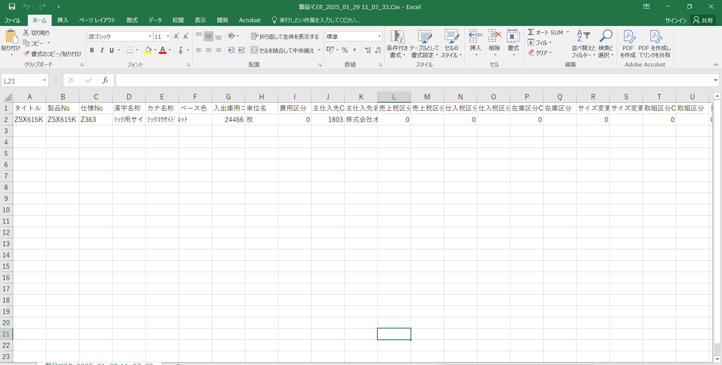

**図 6‑14**

## インポート方法

### エクスポートしたデータを修正して再度インポートする場合

1. エクスポートしたデータを編集してください。

※タイトル項目と主キー（製品マスタの製品Noと仕様Noのようにデータを一意に識別する項目）は変更しないでください。



**図 6‑15**

1. 一意となる項目が複数ある場合は主キー項目が存在します。

主キー項目に一意となる項目が「__」(半角アンダースコア２つ)で結合した値が入っていることを確認してください。

※主キー項目は変更しないでください。

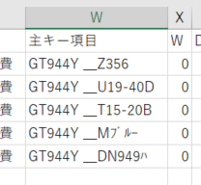

図 6‑16

### 新規レコードをインポートする場合

1. エクスポートしたデータを基に新規作成するデータを入力してください。

※タイトル項目は主キーの一番左の項目を設定してください。

（製品マスタの場合は、製品Noと仕様Noが主キーですが、製品Ｎｏをタイトル項目としてください。）

※一度のインポート処理で取り込めるレコード数が10,000行となっています。10,000行を超える量のデータをインポートする場合は、10,000行ごとに区切ってインポートしてください。



**図 6‑17**

1. 一意となる項目が複数ある場合は「主キー項目」という名称の項目が存在します。

「主キー項目」には一意となる項目を「__」(半角アンダースコア２つ)で結合した値を入力してください。

図 6‑18



### インポート手順

※インポート処理については、サーバーへの負荷が高くなります。夜間帯、業務時間外等他の業務が行われていない時間帯で実行するようにしてください。

1. 一覧画面にて、インポートボタンを押下してください。

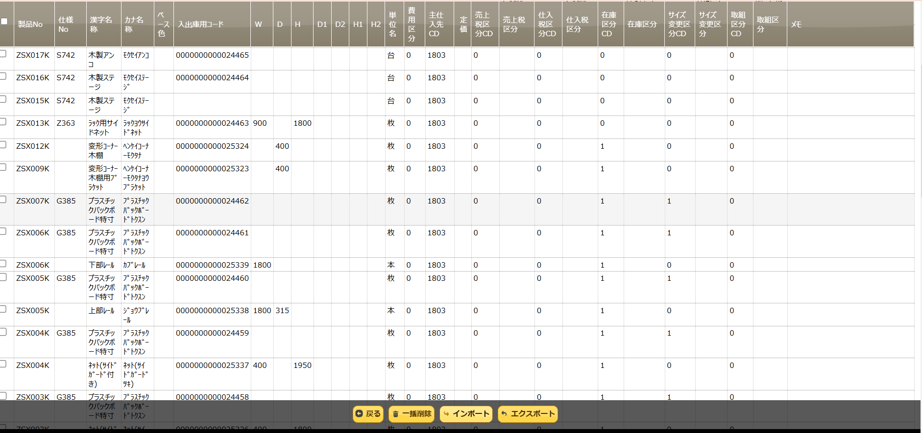

**図 6‑19**

1. ファイルを選択し、「キーが一致するレコードを更新する」にチェックを入れてください。

キーは一意となる項目が複数存在する場合は、「主キー項目」を選択してください。

一意となる項目が一つの場合は、その項目名を選択してください。

(例：得意先マスタの場合は得意先No)

インポートするCSVデータがShift-JISで保存されているか、UTF-8形式か確認し、「文字コード」欄にて保存されている形式を選んでください。

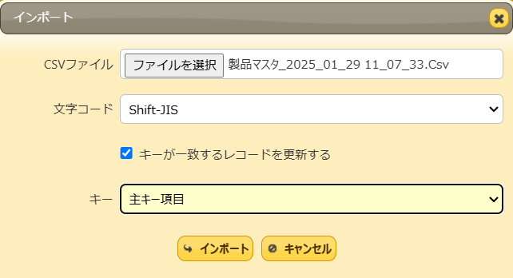

図 6‑20

1. インポートボタンを押下してください。

エラーとなった場合は、CSVファイルの内容が正しいか確認し、再度インポートを実行してください。



**図 6‑21**

1. 一覧画面でインポートしたデータが追加されていることを確認してください。

図 6‑22

1. エラーとなった場合は選択したファイルの内容が正しいかご確認ください。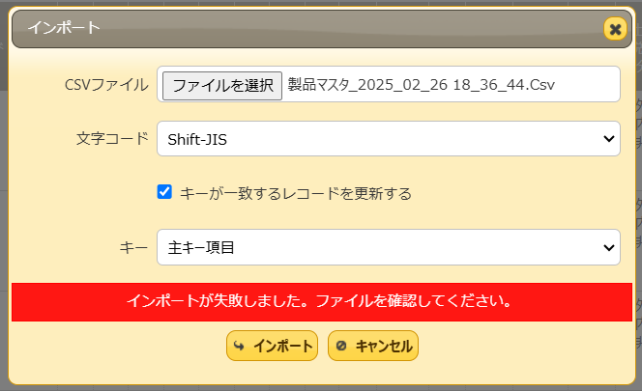

図 6‑23

# 特殊操作可能な画面

下記の画面の明細入力については、他の画面と異なり一覧内での十字キー操作、  
ファンクションキーでの操作が行えます。

対象画面

* 仕入入力
* 仕入入力(社内伝用)
* 売上入力

※下記は仕入入力明細の例

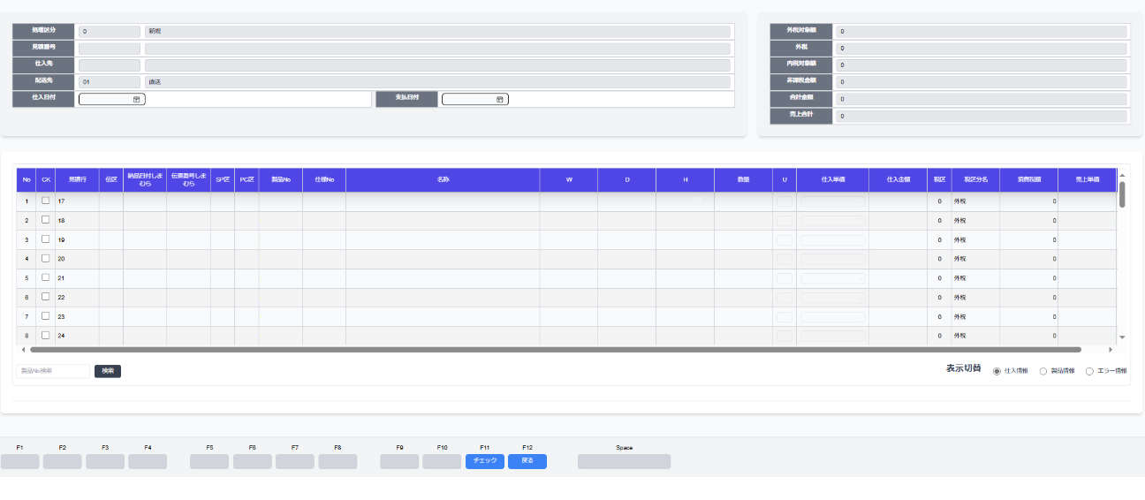

**図 7‑1**

# 承認ワークフローについて

## 画面項目説明

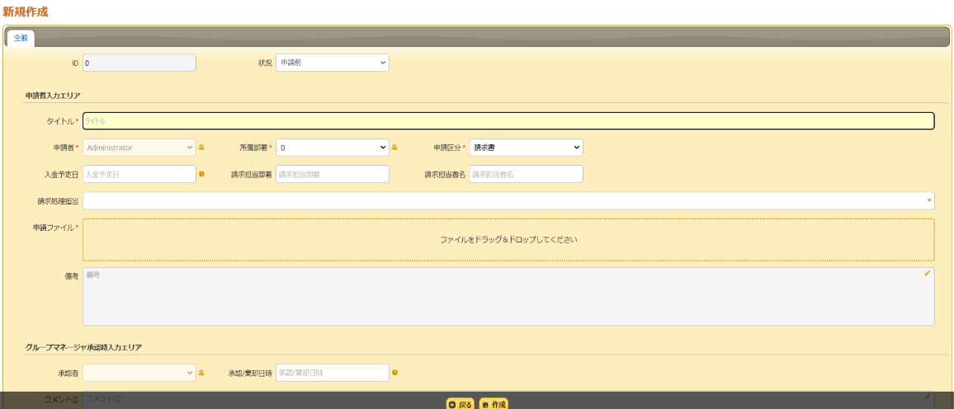請求書ワークフローテーブルの項目は以下の通りです。

図 8‑1

|  |  |  |  |
| --- | --- | --- | --- |
| **入力エリア名** | **項目名** | **項目の説明** | **入力必須** |
| **申請者入力エリア** | **タイトル** | タイトルを入力する項目です。 | ○ |
| **申請者** | 自身のアカウント名が自動で入ります。 | ○ |
| **所属部署** | 自身のアカウントに設定されている組織が  自動で入ります。 | ○ |
| **申請区分** | 申請区分を入力する項目です。 | ○ |
| **入金**  **予定日** | 入金予定日を設定する項目です。 | × |
| **請求担当部署** | 請求担当者の部署を入力する項目です。 | × |
| **請求担当者名** | 請求担当者名を入力する項目です。 | × |
| **請求処理担当** | 請求処理担当を設定する項目です。複数人設定できます。 | × |
| **申請**  **ファイル** | ファイルを添付する項目です。複数添付が可能です。 | ○ |
| **備考** | 備考を入力する項目です。 | × |

|  |  |  |  |
| --- | --- | --- | --- |
| **グループマネージャー 承認時入力エリア** | **承認者** | グループマネージャーが承認する際に 承認者を設定する項目です。 | ○ |
| **承認/棄却日時** | グループマネージャーが承認/棄却する際に自動で日時が入ります。 | × |
| **コメント①** | グループマネージャーが承認/差戻/棄却する際にコメントを残せる項目です。 | × |
| **部長承認時 入力エリア** | **承認者** | 部長が承認する際に承認者を設定する  項目です。 | ○ |
| **承認/棄却日時** | 部長が承認/棄却する際に自動で日時が  入ります。 | × |
| **コメント②** | 部長が承認/差戻/棄却する際にコメントを  残せる項目です。 | × |
| **取締役承認時 入力エリア** | **承認者** | 取締役が承認する際に承認者を設定する  項目です。 | ○ |
| **承認/棄却日時** | 取締役が承認/棄却する際に自動で日時が  入ります。 | × |
| **コメント③** | 取締役が承認/差戻/棄却する際にコメントを残せる項目です。 | × |
| **最終承認時 入力エリア** | **承認者** | 社長が承認する際に承認者を設定する項目  です。 | ○ |
| **承認/棄却日時** | 社長が承認/棄却する際に自動で日時が  入ります。 | × |
| **コメント④** | 社長が承認/差戻/棄却する際にコメントを  残せる項目です。 | × |

## 操作方法

### 申請方法

1. 承認フォルダを押下してください。

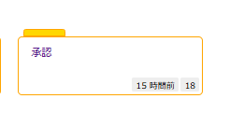**図 8‑2**

1. 請求書ワークフローテーブルを押下してください。

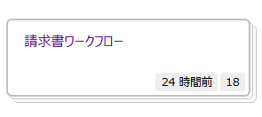

**図 8‑3**

1. 画面上部にある新規作成ボタンを押下してください。



図 8‑4

1. 新規作成画面が開きます。

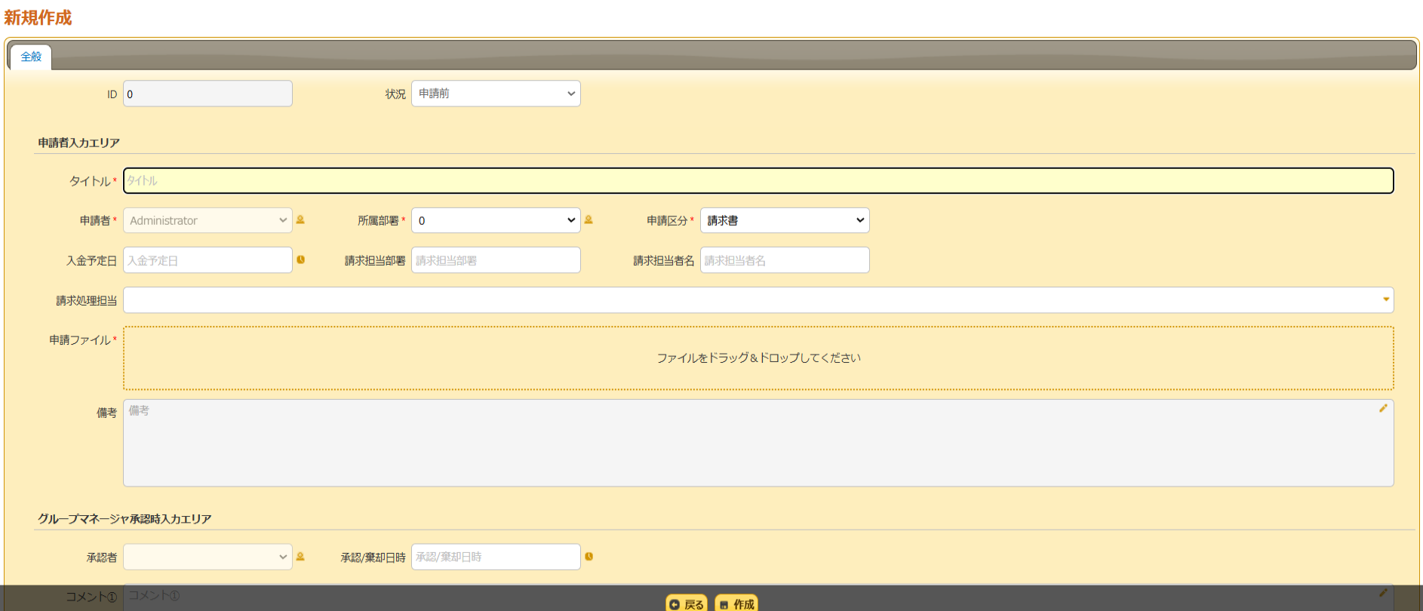

図 8‑5

1. 「申請者入力エリア」の項目を入力してください。



図 8‑6

1. 画面下部の作成ボタンを押下してください。

※作成ボタンを押下しても申請はされていないので、ご注意ください。

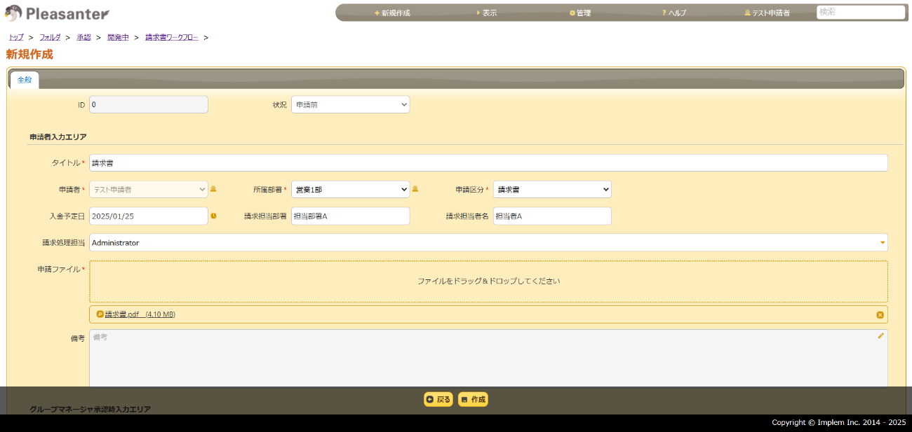

図 8‑7

1. 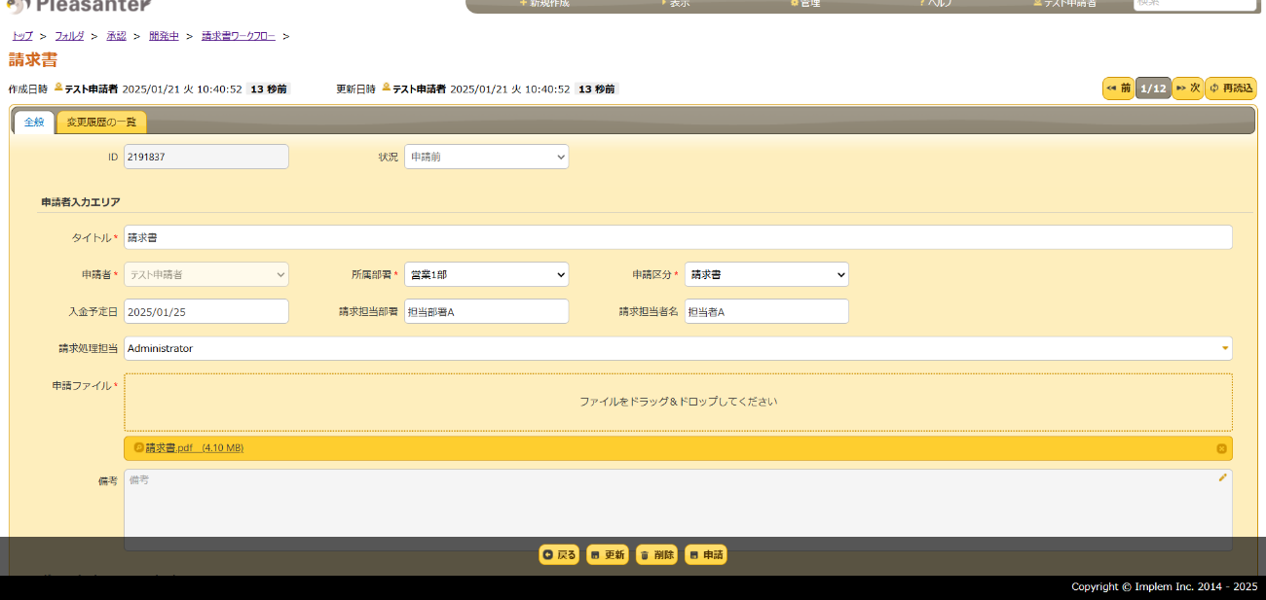申請内容に誤りがないか、確認してください。

図 8‑8

1. 画面下部の申請ボタンを押下してください。



図 8‑9

1. 確認フォームが表示されます。OKボタンを押下してください。

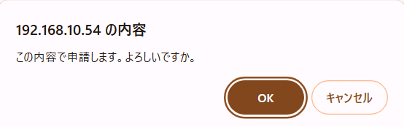

**図 8‑10**

1. 申請が完了すると、状況が申請済に変更します。※申請後は内容の変更は行えません。

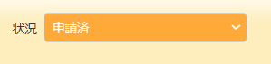

図 8‑11

1. 所属部門の上長宛に承認依頼のメールが送られます。

|  |  |
| --- | --- |
| 申請者の役職 | 承認依頼の通知先 |
| 一般社員 | グループマネージャー |
| グループマネージャー | 部長 |
| 部長 | 取締役 |
| 取締役 | 社長 |

### 承認方法

1. 申請が行われると、承認依頼のメールが届きます。

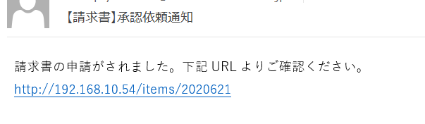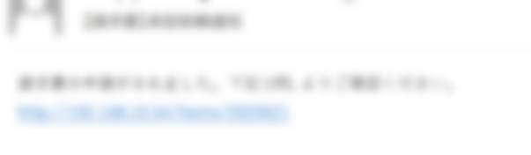

図 8‑12

1. メールに添付されているURLを押下してください。



図 8‑13

1. 対象のレコードが開きます。

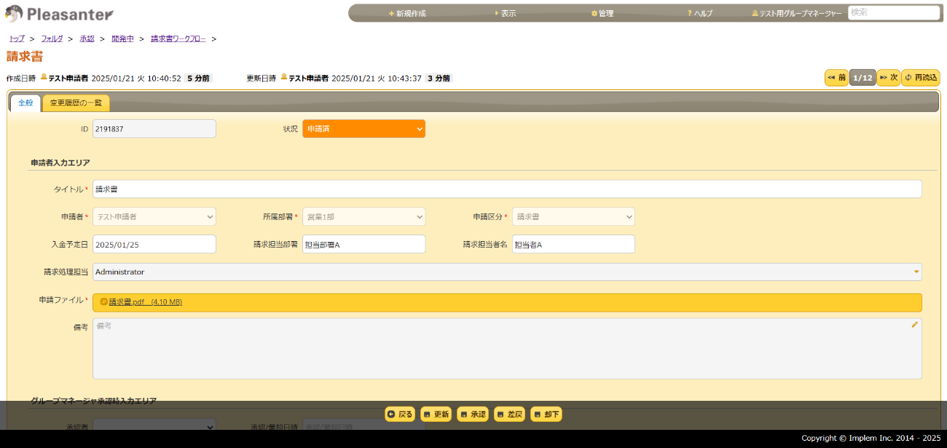**図 8‑14**

1. グループマネージャーの場合
2. グループマネージャー承認時入力エリアの承認者を選択してください。

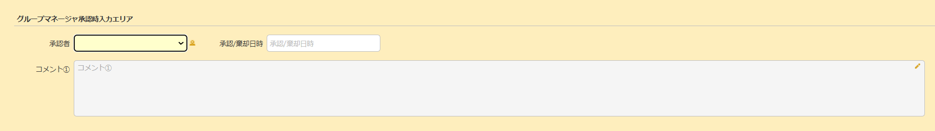

**図 8‑15**

1. コメントがある場合はコメント欄に記載してください。

**図 8‑16**

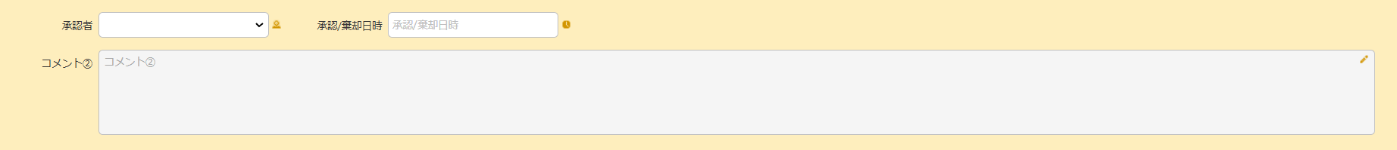

1. 画面下部の承認ボタンを押下してください。※承認/棄却日時は自動で当日の日時が入るため、入力不要です。

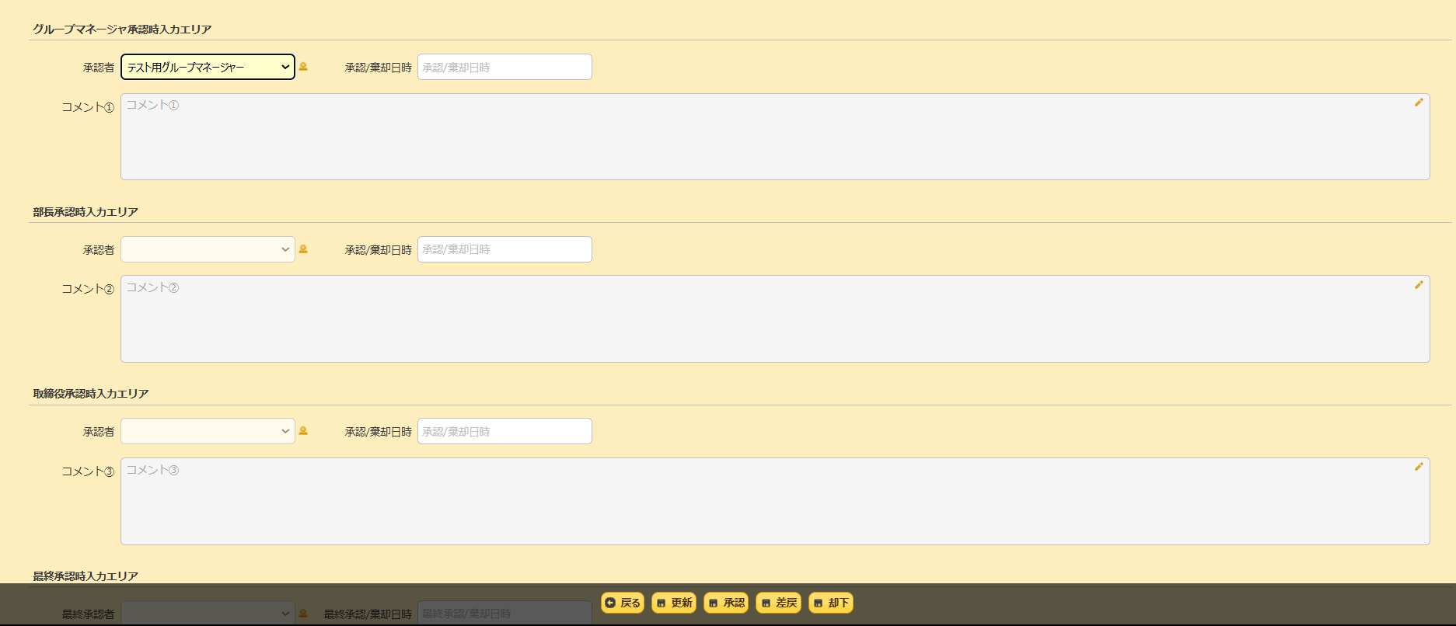

図 8‑17

1. 確認フォームが表示されます。OKボタンを押下してください。

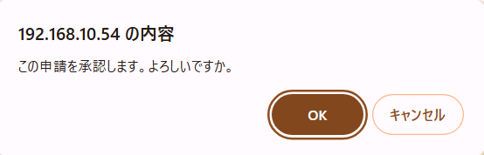

**図 8‑18**

1. 状況がグループマネージャー承認済みに変更されます。部長に承認依頼の通知が送られます。

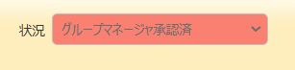**図 8‑19**

1. 部長承認の場合
2. 部長承認入力エリアの承認者を選択してください。

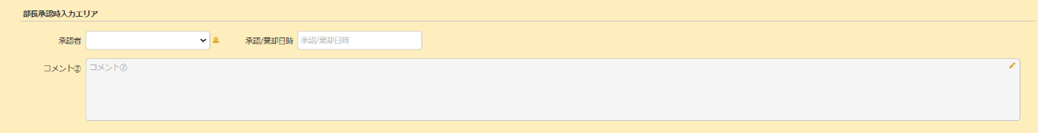

**図 8‑20**

1. コメントがある場合はコメント欄に記載してください。



**図 8‑21**

1. 画面下部の承認ボタンを押下してください。※承認/棄却日時は自動で当日の日時が入るため、入力不要です。

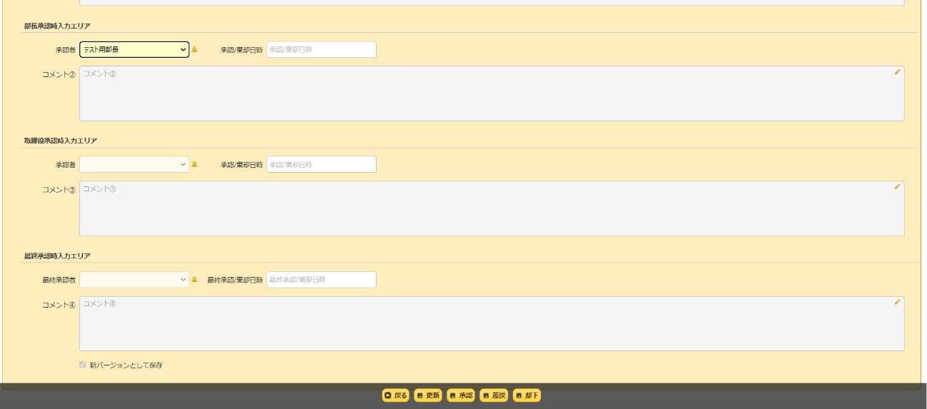

**図 8‑22**

1. 確認フォームが表示されます。OKボタンを押下してください。



**図 8‑23**

1. 状況が部長承認済みに変更されます。取締役に承認依頼の通知が送られます。

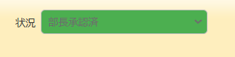

**図 8‑24**

1. 取締役承認の場合
2. 取締役承認時入力エリアの承認者を選択してください。

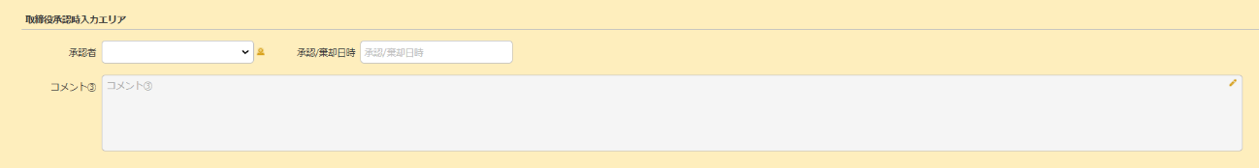

**図 8‑25**

1. コメントがある場合はコメント欄に記載してください。



**図 8‑26**

1. 画面下部の承認ボタンを押下してください。※承認/棄却日時は自動で当日の日時が入るため、入力不要です。

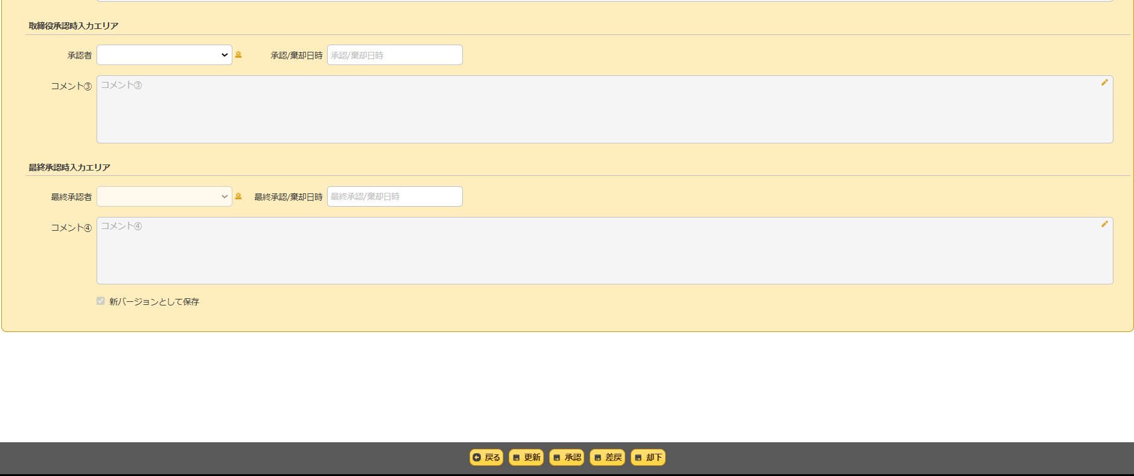

**図 8‑27**

1. 確認フォームが表示されます。OKボタンを押下してください。



**図 8‑28**

1. 状況が取締役承認済みに変更されます。社長に承認依頼の通知が送られます。

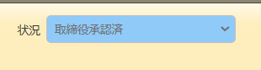

**図 8‑29**

1. 最終承認の場合
2. 最終承認時入力エリアの承認者を選択してください。

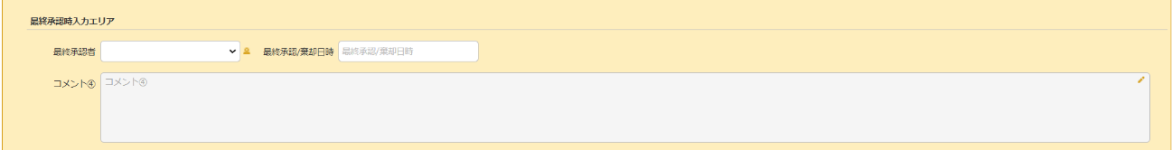

**図 8‑30**

1. コメントがある場合はコメント欄に記載してください。



**図 8‑31**

1. 画面下部の承認ボタンを押下してください。※承認/棄却日時は自動で当日の日時が入るため、入力不要です。



**図 8‑32**

1. 確認フォームが表示されます。OKボタンを押下してください。



**図 8‑33**

1. 状況が最終承認済みに変更されます。

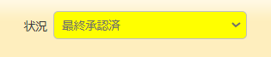

**図 8‑34**

1. 申請者と請求処理担当に設定したアカウントに通知が送られます。

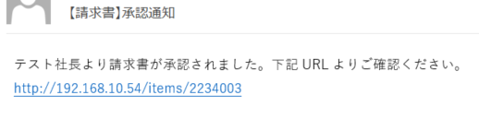

**図 8‑35**

### 差戻方法

1. レコードの確認方法は8.2.2の1～3をご参照ください。
2. コメントがある場合はコメント欄に記載してください。

**図 8‑36**



1. 画面下部の差戻ボタンを押下してください。



**図 8‑37**

1. 差戻の場合は承認者と承認/棄却日時は空欄になります。
2. 確認フォームが表示されます。OKボタンを押下してください。

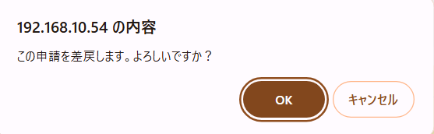

**図 8‑38**

1. 状況が申請前に差戻されます。

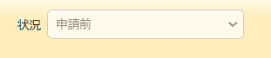

**図 8‑39**

1. 申請者に通知が送られます。差戻したユーザ名が確認できます。

**図 8‑40**

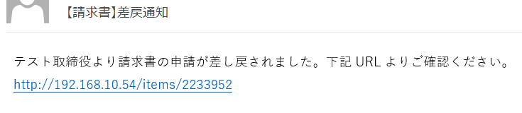

1. 申請者はメールに添付されたURLより、再度申請を行ってください。



図 8‑41

### 棄却方法

1. レコードの確認方法は8.2.2の1～3をご参照ください。
2. 承認時入力エリアの承認者を選択してください。



**図 8‑42**

1. コメントがある場合はコメント欄に記載してください。

**図 8‑43**



1. 画面下部の却下ボタンを押下してください。※承認/棄却日時は自動で当日の日時が入るため、入力不要です



**図 8‑44**

1. 確認フォームが表示されます。OKボタンを押下してください。

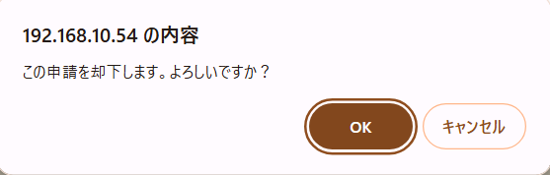

**図 8‑45**

1. 状況が棄却に変更されます。申請者に通知が送られます。

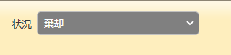**図 8‑46**

## 権限について

各ロールでのレコードの閲覧・編集・承認権限は以下の通りです。

|  |  |  |  |
| --- | --- | --- | --- |
| ロール | 閲覧 | 編集・削除 | 承認 |
| 一般社員 | 自身が作成した  レコードのみ | 自身が作成した  レコードのみ | 不可 |
| グループマネージャー | 自身が作成した  レコードと承認対象のレコード | 状況が申請済、かつ自身が承認対象のレコードのみ |
| 部長 | 状況がグループマネージャー承認済、かつ自身が承認対象のレコードのみ |
| 取締役 | 状況が部長承認済、かつ自身が承認対象のレコードのみ |
| 社長 | 状況が取締役承認済、かつ自身が承認対象のレコードのみ |

# ロック解除方法について

Pleasanterの画面操作にて、データがロックし、編集等の操作ができなくなってしまった場合は下記の手順でロックを解除してください。

ただし、通常の操作では自動的にロックが解除されるので、この操作は不要です。

ブラウザの閉じるボタンを押下した場合、対象画面を開いたままPCをシャットダウンした場合などのロック解除処理が実行できなかった場合にデータがロックされたままになり、編集等ができなくなります。

その場合に限り、本操作を実行してください。また、見積入力画面でロックしたデータについては、こちらの機能では解除できません。

1. 保守フォルダを押下してください。

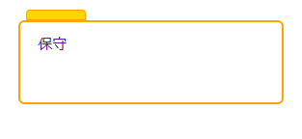

**図 9‑1**

1. ロックデータ削除テーブルを押下してください。

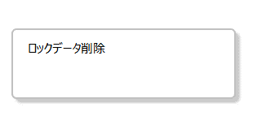

**図 9‑2**

1. 自身がロックしたデータが表示されます。

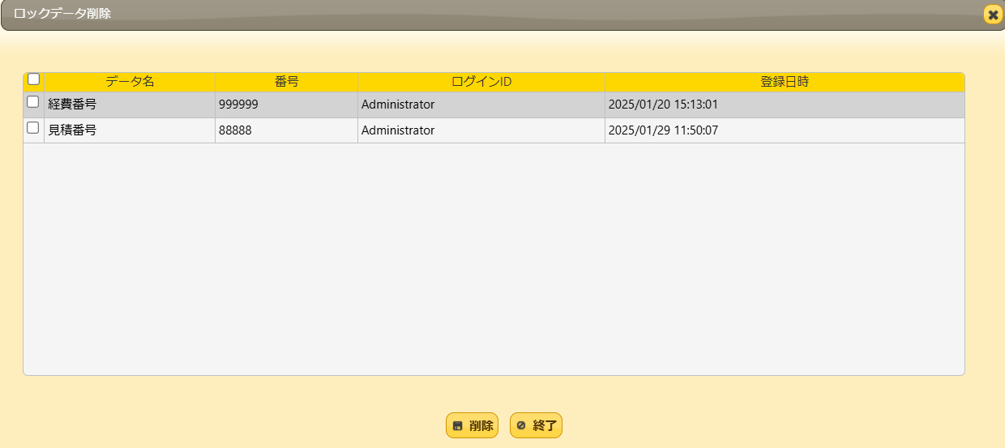

**図 9‑3**

1. 削除したいデータをチェックして削除ボタンを押下してください。

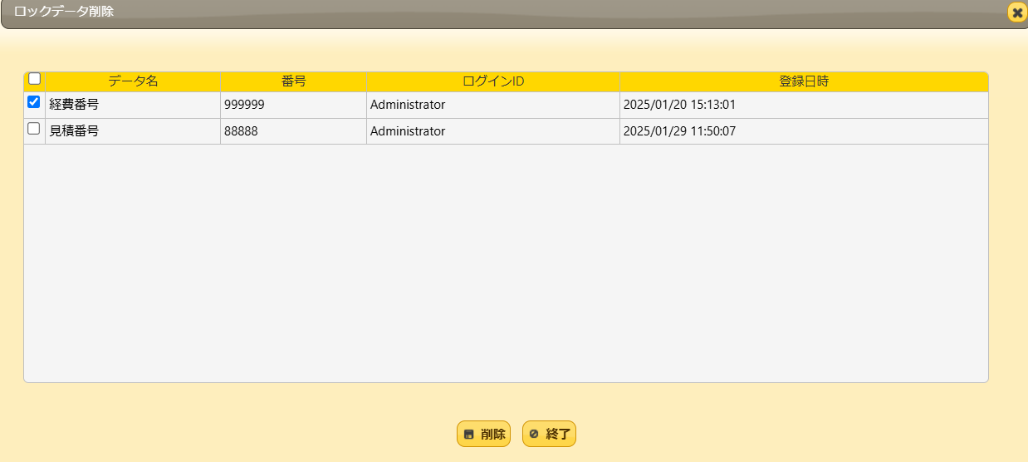

**図 9‑4**

1. 削除処理終了のダイアログが表示されます。OKボタンを押下してください。

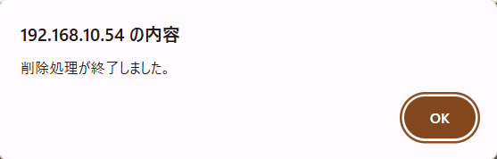

**図 9‑5**

1. 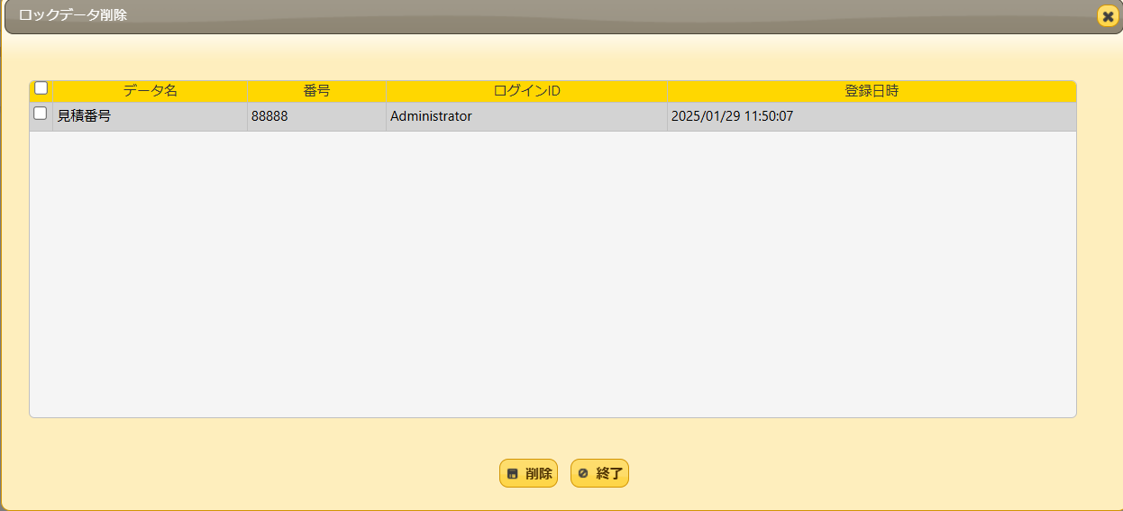選択したデータが削除されます。

**図 9‑6**

# 想定外の挙動をした場合の対処法

ダイアログが開かない場合や検索が正しく動作しない等の想定される挙動と異なる動作が発生した際は、下記の手順でキャッシュクリアを行うことで改善される可能性が高いので以下の手順を実施してください。

## Google　Chromeの場合

1. 右上のその他アイコンから**閲覧履歴データを削除をクリックしてください。**

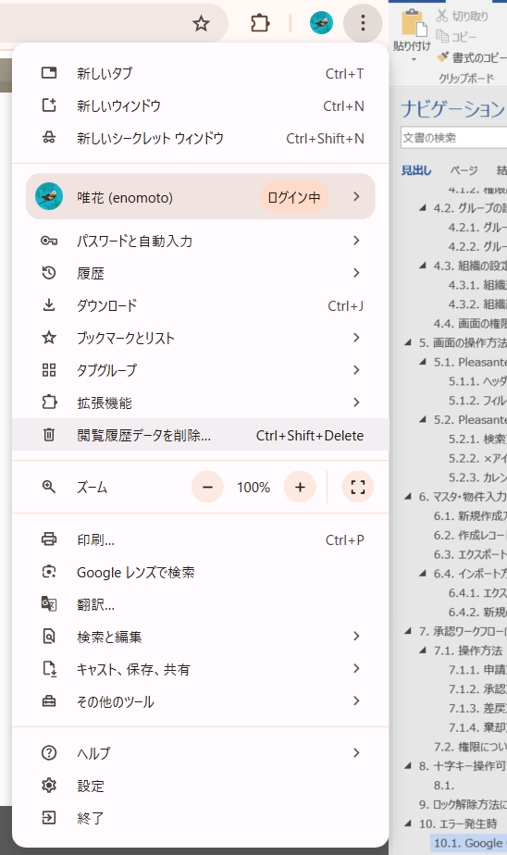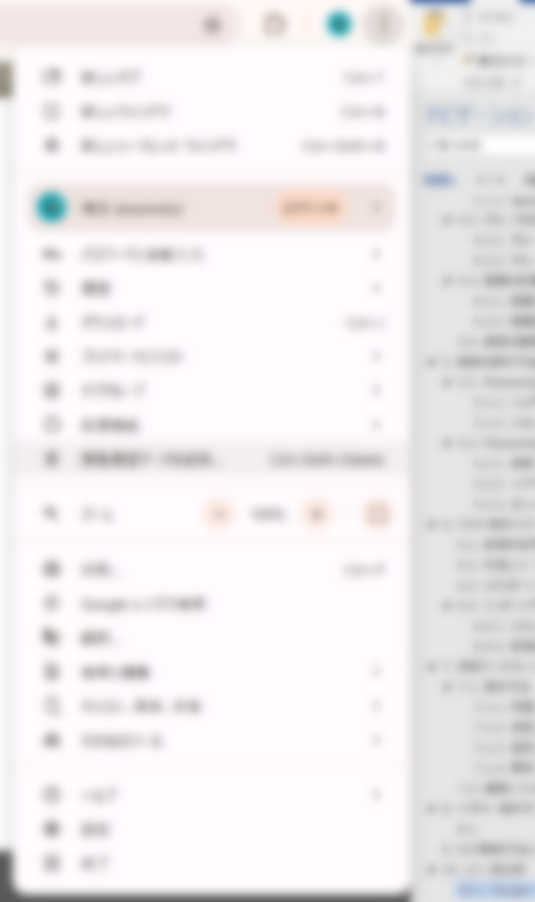

**図 10‑1**

1. 期間等を設定し、削除ボタンを押下してください。

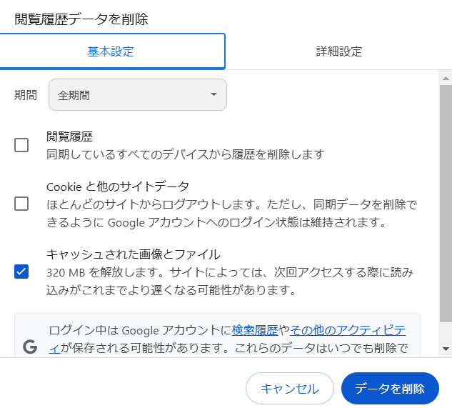

**図 10‑2**

## Microsoft　Edgeの場合

1. 右上のその他アイコンから設定を押下してください。

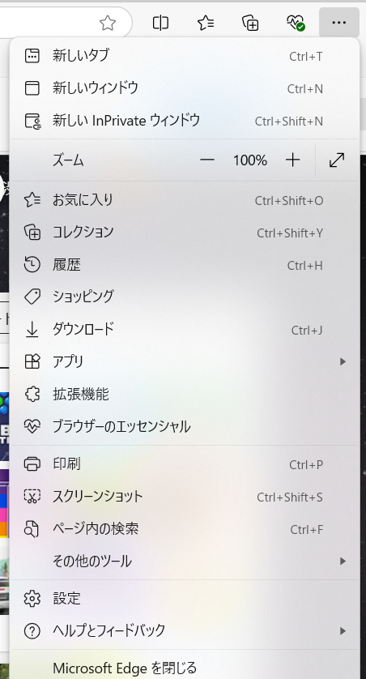

**図 10‑3**

1. プライバシー、検索、サービスを押下してください。

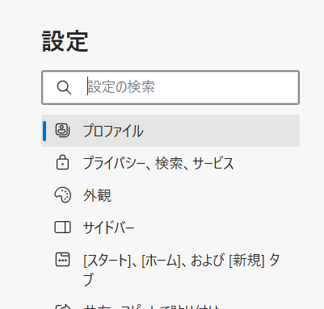

**図 10‑4**

1. 今すぐ閲覧データをクリアの「クリアするデータの選択」を押下してください。

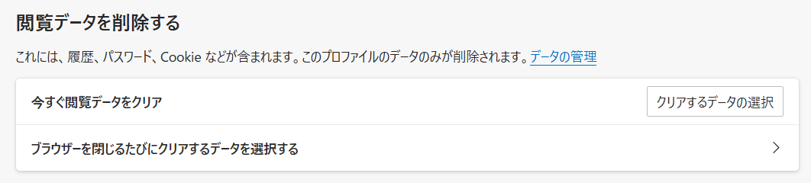

**図 10‑5**

1. 期間等を選択し、今すぐクリアボタンを押下してください。

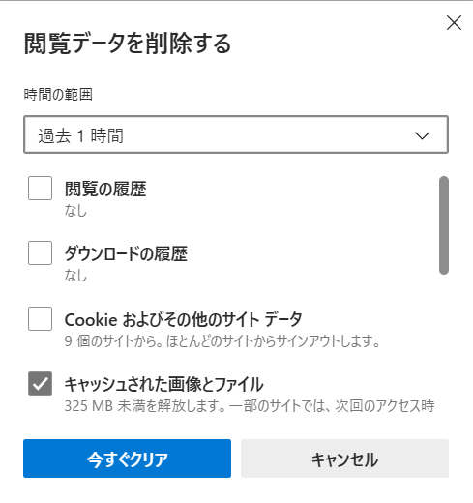

**図 10‑6**

# 改訂履歴

| **Ver** | **改訂日** | **改訂箇所** | **改訂理由** | **改訂者** |
| --- | --- | --- | --- | --- |
| 1.0 | 2025/2/28 | － | 初版作成 | SDT |
| 1.1 | 2025/06/19 | 「4.2.ユーザの設定方法」追加 | 課題-0346対応  ユーザの操作手順を追加 | SDT |
| 1.2 | 2025/07/11 | 「4.2.1.ユーザの同期方法」 | 課題-0359対応  Active Directoryのユーザ情報をPleasanterへ連携する手順を追加 | SDT |
| 1.2 | 2025/07/11 | 「4.5.システムログの利用方法」  「4.6.テナントの管理の利用方法」  追加 | 内部レビュー指摘反映 | SDT |
|  |  |  |  |  |
|  |  |  |  |  |
|  |  |  |  |  |
|  |  |  |  |  |
|  |  |  |  |  |